CRM CRÉDIT AGRICOLE
Analisi Funzionale MVP0 | Sprint 1
Retail

INDICE
1 Introduzione 3
1.1 Contesto di business 3
1.2 Obiettivi e valore atteso 3
1.3 Principi guida e best practice 4
1.4 Struttura del documento 4
2 Attori coinvolti e gerarchia 4
2.1 Ruoli e responsabilità – Descrizione dettagliata 5
2.2 Permessi, coni di visibilità e azioni consentite 7
3 Modalità di navigazione sui dispositivi 12
4 Configurazioni trasversali 13
4.1 Configurazioni di portafoglio retail 13
4.2 Catalogo prodotti 13
4.3 Riportafogliazioni 13
4.4 Tassonomia generale 13
4.5 Interazione filtro FrEE e coni di visibilità su CRM in gestione lead 14
4.6 Classificazione di lead per flusso di origine 14
4.7 Visualizzazione lead e suggerimenti, tempistiche di assegnazione/lavorazione e presa in carico 15
4.8 Esiti per tipologie di iniziative 17
4.9 Definizione livelli di priorità lead in MVP0 (soluzione temporanea prima dell’implementazione del motore di prioritizzazione previsto in MVP successivi) 19
4.1 Fonti alimentanti – vista generale 21
4.2 Next best product 21
5 Retail 22
5.1 Elementi comuni 22
5.1.1 Elementi comuni FrEE con impatti previsti 22
5.1.2 Collaborazione 22
5.1.3 Action cross 23
5.2 Widget di integrazione tra FrEE e CRM 24
5.3 3La mia giornata 24
5.4 Vista lead e suggerimenti 27
5.5 Scheda lead e suggerimenti 31
5.6 Gestione lead e suggerimenti con esito “venduto” 36
5.7 Gestione lead e suggerimenti con esito “Non interessato” 38
5.8 Gestione lead e suggerimenti con esito “Fissa un appuntamento” 38
5.9 Gestione lead e suggerimenti con esito “Interessato per il futuro” 39
5.10 Gestione lead e suggerimenti con esito “Impossibilità a procedere” 39
5.11 Gestione lead con esito “Eseguito” (Lead non mirate alla vendita) 39
5.12 Gestione lead e suggerimenti con esito multiplo 40
5.13 Gestione lead e suggerimenti con inserimento prodotto aggiuntivo in esito 40
5.14 Gestione lead e suggerimenti con registrazione tentativo di contatto 41
5.15 Gestione lead e suggerimenti con registrazione recapito di contatto non valido (indirizzi di recapito inesistenti) 41
5.16 Creazione nuova lead spontanea di cliente o ex cliente (anagrafato su anagrafe ordinaria o prospect) 43
5.17 Gestione lead con conferma appuntamento prenotato da terzi (APP, SC, terzi) 45
5.18 Gestione lead con riprogrammazione proposta di appuntamento prenotato 46
5.19 Notifiche di gestione lead 47
5.20 Focus Lead mutui 48
5.20.1 Lead mutui: specifiche funzionali e di processo 48
5.20.2 Scheda lead – dettaglio widget prodotto per lead mutui 49
5.20.3 Vista di dettaglio lead mutui 50
5.1 Elenco delle configurazioni lead gestite da Rete, regole associate e fonte prevista 74
5.2 Elenco delle User Stories trattate 81

Introduzione
La trasformazione digitale nel settore bancario sta ridefinendo radicalmente le modalità di gestione della relazione con la clientela, imponendo alle organizzazioni un’evoluzione continua dei processi e degli strumenti a supporto della forza commerciale e dei servizi di assistenza.
In questo scenario, il CRM rappresenta il cuore pulsante della strategia omnicanale e della creazione di valore all’interno della banca retail, ponendo il cliente al centro di ogni iniziativa e decisione aziendale.
Il presente documento fornisce i requisiti di business per la realizzazione del nuovo CRM Operativo di Crédit Agricole, canali Retail e Servizio clienti.
Il nuovo applicativo è concepito per abilitare una gestione integrata, proattiva e intelligente della relazione cliente, supportando la produttività degli attori coinvolti, la compliance normativa e la qualità complessiva del servizio offerto in linea con il nuovo metodo commerciale abilitante la nuova giornata dei gestori

Contesto di business
Crédit Agricole ha intrapreso un’iniziativa per generare nuove opportunità di business attraverso l’industrializzazione dei Customer Journey di Marketing, la personalizzazione dei canali digitali e l’ottenimento di dati comportamentali in real time della clientela.
La scelta di partire da un MVP0 focalizzato su alcuni processi chiave (Lead management, Portfolio Overview, Agenda) mira a massimizzare la lavorazione in Filiale e al Servizio clienti di queste opportunità migliorando il time-to-market di lavorazione e riducendo il numero di interazione ad oggi necessarie lungo tutto il funnel commerciale.
Tale approccio, ispirato alle best practice dell’innovazione agile nel settore bancario, assicura la massima aderenza alle esigenze reali della Rete e favorisce l’adozione delle nuove logiche operative.

Obiettivi e valore atteso
L’obiettivo primario della nuova piattaforma CRM Operativa è abilitare una gestione realmente omnicanale della relazione cliente, superando la frammentazione dei dati e delle attività che spesso caratterizza i sistemi legacy.
Il nuovo CRM consentirà a tutta la catena di risalita gerarchica della Rete e agli operatori del Servizio clienti di:
- Visualizzare e analizzare in modo intuitivo e personalizzato il proprio portafoglio clienti
- Pianificare e gestire in maniera efficace appuntamenti, attività e contatti, anche in ottica collaborativa tra filiale e Servizio clienti
- Lavorare proattivamente le lead, con workflow guidati e suggerimenti intelligenti
- Accedere rapidamente alle informazioni più rilevanti attraverso funzionalità di ricerca
Attraverso queste leve, la piattaforma punta a incrementare il valore generato dalla relazione con il cliente, ottimizzare la produttività commerciale e rafforzare la capacità della banca di rispondere in modo tempestivo e personalizzato alle esigenze del mercato.

Principi guida e best practice
Nella progettazione del nuovo CRM sono stati adottati i seguenti principi guida, in linea con le best practice del settore e le soluzioni leader di mercato.
- Centralità dell’utente: interfacce intuitive e semplici, workflow guidati
- Omnicanalità e collaborazione: integrazione nativa tra processi di filiale, Servizio clienti, e piattaforma
La roadmap progettuale prevede, dopo la realizzazione dell’MVP0, una progressiva estensione del perimetro funzionale e l’integrazione di componenti evolute (marketing automation, advanced analytics, AI per il supporto alle decisioni) in linea con le esigenze di crescita del business.

Struttura del documento
Il documento è organizzato per fornire un quadro completo e operativo dei requisiti funzionali.
Questa introduzione offre la visione strategica e il razionale a supporto della trasformazione in atto, preparando il terreno per l’analisi dettagliata delle funzionalità e delle innovazioni che caratterizzeranno il nuovo CRM Operativo della banca.

Attori coinvolti e gerarchia

Ruoli e responsabilità – Descrizione dettagliata
- Centro: responsabile delle policy, processi, campagne nazionali e compliance. Ha visibilità e potere di intervento su tutta la Rete.
- Dipartimenti trasversali di Centro (CRM, MKT, Distribuzioni): responsabili di processi dedicati ai verticali di competenza con facoltà di monitoraggio e predisposizione /configurazione priorità per la rete e le strutture di Semicentro.
- Direzione Regionale: è la struttura che governa, indirizza e monitora le Filiali, i Poli Affari e Nucleo Special Network attraverso i ruoli sotto riportati
- Team vendita Direzione Regionale: figure in corso di rilascio, non ancora attivate, a livello di direzione regionale
- Responsabile di Direzione regionale: rappresenta la Banca sul territorio e garantisce il conseguimento degli obiettivi economici, patrimoniali e commerciali delle strutture di competenza. Coordina e sviluppa le attività della Direzione Regionale, promuovendo le sinergie tra i diversi canali commerciali e la diffusione della cultura aziendale. Assicura la qualità del servizio alla Clientela, la gestione delle relazioni istituzionali e il controllo dei rischi creditizi e operativi.
- Deputy di Direzione Regionale: affianca il responsabile di direzione regionale nella gestione e sviluppo delle attività territoriali, assicurando il coordinamento delle filiali e il raggiungimento degli obiettivi commerciali. Supporta la promozione della cultura aziendale e la qualità del servizio, contribuendo alla gestione delle sinergie tra i diversi canali e al monitoraggio dei rischi. Favorisce la crescita delle competenze dei collaboratori e la realizzazione delle iniziative di sviluppo e formazione.
- Advisor: le tre tipologie di Advisor (Premium, Family e POE) supportano e affiancano i Gestori delle rispettive aree nelle filiali, diffondendo la metodologia commerciale, promuovendo la crescita della base clienti e il raggiungimento degli obiettivi commerciali, assicurando qualità del servizio, formazione e consulenza specialistica su prodotti e iniziative, in collaborazione con la Direzione Regionale.
- Specialisti: gli Specialisti (Affari, Agri-Agro, Mutui, Bancassicurazione Danni, POS/Canali Diretti/Monetica) operano all’interno della Direzione Regionale e rappresentano i riferimenti tecnici e consulenziali per la Rete, fornendo supporto operativo, formazione e consulenza su prodotti, mercato e processi, e affiancando i gestori e i responsabili nel raggiungimento degli obiettivi commerciali e nella diffusione di best practice, innovazione e cultura aziendale.
- Specialisti Unit Mutui: la Unit Mutui e i suoi specialisti operano all’interno della Direzione Regionale e rappresentano il riferimento specialistico per la Rete, garantendo formazione, consulenza e supporto operativo alle Filiali sui prodotti mutui. Coordina attività di assistenza su strumenti, gestione lead online e convenzioni, monitorando l’andamento commerciale e collaborando con Direzione Regionale e struttura Mutui.
- Responsabile Commerciale Zona (RCZ): coordina tutte le filiali e le risorse commerciali della zona, garantendo il raggiungimento degli obiettivi di budget, la crescita della base clienti e la qualità del servizio, promuovendo la cultura aziendale e assicurando la conformità e lo sviluppo delle attività sul territorio.
- Responsabile Commerciale Affari: coordina Poli Affari, Specialisti e Sviluppatori Agri-Agro, garantendo il raggiungimento degli obiettivi di budget, la crescita della base clienti e la qualità del servizio nei Poli Affari della Direzione Regionale, promuovendo cultura aziendale, best practice e conformità delle attività sul territorio.
- Responsabile di Filiale: coordina tutti i gestori della filiale (in media 5-8 gestori). Ha visione aggregata dei portafogli gestori e delle metriche di filiale ed è responsabile delle performance di filiale, compliance, qualità servizio e formazione.
- Responsabile Polo: coordina i gestori Affari di un polo, supporta lo sviluppo delle relazioni per garantire la qualità del servizio, presidio del rischio e raggiungimento degli obiettivi.
- Special Network: referenti che riportano al Responsabile commerciale Affari e che dispongono di propri portafogli caratterizzati da una natura temporanea. Si occupano principalmente di Demarketing e clienti Affari a rischio (e.g. Churn).
- Gestore Retail: il gestore Retail si articola in 4 figure differenti a seconda del segmento di appartenenza (Family, Premium, POE, Affari). Si occupa di presidiare tutte le attività operative e commerciali quotidiane e di riceve e guidare obiettivi e priorità operative definite dalla struttura gerarchica (Centro, Deputy, RCZ, Responsabile di Filiale) tramite dashboard, to-do-list, notifiche e campagne.
  - Gestore Retail Family: i gestori Family operano su portafogli retail, con 1200 clienti medi (con punte anche di 3000), tipicamente composti da clienti con patrimonio fino a 100.000 €; gestiscono la clientela mass market e offrono servizi bancari di base. Sono radicati sulle filiali, hanno un elevato numero di clienti (oltre 1,9 milioni nel modello), e presidiano tutte le esigenze finanziarie quotidiane, come conti, carte, mutui, prestiti e prodotti assicurativi standard. L’obiettivo è fornire consulenza semplice, garantire la soddisfazione della clientela e promuovere la retention, agendo da primo punto di contatto per il gruppo bancario.
  - Gestore Retail Premium: i Gestori Premium si dedicano a clienti con patrimoni tra 100.000 € e 500.000 €, offrendo una consulenza più evoluta rispetto al segmento Family. Gestiscono portafogli meno ampi rispetto al Family, di circa 300 clienti (con punte anche di 500) per assicurare una relazione più personalizzata e una maggiore attenzione alle esigenze di investimento, pianificazione finanziaria, prodotti wealth e soluzioni assicurative avanzate. Sono orientati alla valorizzazione del cliente, con focus su proposte di investimento, pianificazione patrimoniale e servizi esclusivi per l’incremento del valore del portafoglio.
  - Gestore Retail POE: i gestori POE seguono piccoli operatori economici (imprese fino a 1 milione di fatturato), spesso radicati sulle filiali e gestendo portafogli di circa 400 clienti. Offrono supporto su prodotti per la gestione operativa aziendale: conto business, finanziamenti, carte commerciali, servizi digitali e soluzioni di monetica. L’attività è focalizzata su consulenza di base, gestione delle pratiche e presidio delle esigenze finanziarie correnti, con attenzione alla qualità del credito e supporto per la crescita, acquisizione e retention.
  - Gestore Retail clientela: operano all’interno della filiale, gestiscono portafogli in delega.
- Assistente gestori Affari: supporta il gestore Affari nel gestire la relazione con i clienti Affari
- Gestore Affari: i gestori Affari si occupano di aziende di standing superiore (fatturato tra 1 e 7,5 milioni €), con portafogli più ridotti (circa 100–150 clienti) per garantire una consulenza altamente specializzata. Sono inseriti nell’organizzazione dei Poli Affari, con il supporto di Capo Polo e Assistente, offrendo soluzioni finanziarie complesse, servizi di credito, prodotti strutturati, consulenza su investimenti aziendali e gestione rischi. Collaborano attivamente per lo sviluppo commerciale del segmento, la personalizzazione delle offerte e la gestione delle relazioni con clienti strategici.
- Direzione Centrale consulenti finanziari: il suo ruolo principale è quello di coordinamento di tutti i mercati dei consulenti finanziari.
- Capo mercato consulenti finanziari: responsabile dei consulenti finanziari, può coordinare e supportare nella gestione della relazione di tutti i clienti del mercato di riferimento.
- Consulenti finanziari: i Consulenti Finanziari differiscono dal Retail poiché, dotati di una loro filiera, presentano strutture e coni di visibilità diversi. Si occupano principalmente di clienti Private e ad alto potenziale, offrendo consulenza personalizzata su investimenti, fiscalità, successioni e soluzioni di private banking, garantendo un servizio proattivo e relazioni di lungo termine in collaborazione con la struttura Wealth Management.
Si rimanda alla tabella allegata dei ruoli MoDi per ulteriori dettagli sui ruoli ed il collegamento ai profili abilitati
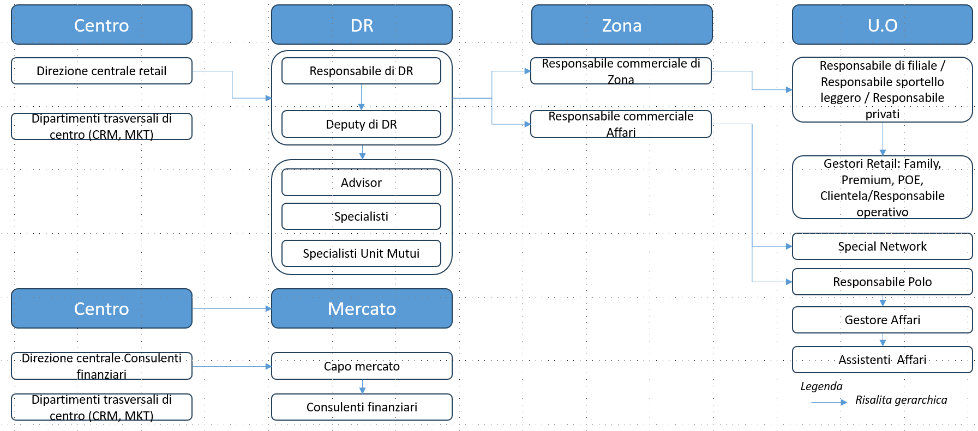

Permessi, coni di visibilità e azioni consentite

Ruolo | Codice Ruolo MoDi | Profilo Ping | Cono di visibilità | Livello gerarchico | Può lavorare task/opportunità | Riceve notifiche standard di lead management | Riceve notifiche di escalation per segnalare azioni specifiche da effettuare
Centro | DCA001 (Addetto direzione centrale) | Profilo read only | Tutti i clienti | Centro | Sì | No | Sì
Dipartimenti trasversali di centro (CRM,MKT,Distribuzioni) | 00957  CRM METODOLOGIE E CAMPAGNE | DIR_CRM  (Nuovo da prevedere) | Tutti i clienti | Centro | Sì | No | Sì
Responsabile di Direzione regionale | MORE61 | DIR_REG (Nuovo da prevedere)  Non abilitato | Tutti i clienti a livello di direzione regionale | DR | Sì | No | Sì
Deputy di Direzione regionale | MORE89 | DIR_REG (Nuovo da prevedere) | Tutti i clienti a livello di direzione regionale | DR | Sì | No | Sì
 | MORE85-MORE86-MORE87 | ADV_DIR_REG (Nuovo da prevedere)
Advisor | MORE85-MORE86-MORE87 | ADV_DIR_REG (Nuovo da prevedere) | Tutti i clienti a livello di direzione regionale | DR | Sì | No | Sì
Specialisti | MORE56-MORE60-  MORE88  MORE92  MORE95  MORE96 | SPEC_DIR_REG (Nuovo da prevedere) | Tutti i clienti a livello di direzione regionale | DR | Sì | No | Sì
Specialisti Unit Mutui | MORE93 | SPEC_DIR_REG (Nuovo da prevedere) | Tutti i clienti a livello di direzione regionale | DR | Sì | No | Sì
Responsabile commerciale di zona | MORE65 | RES_COM_ZON (Nuovo da prevedere) | Tutti i clienti a livello di zona | Zona | Sì | No | Sì
Responsabile commerciale Affari | MORE94 | RES_COM_AFF (Nuovo da prevedere) | Tutti i clienti dei poli di competenza | Zona | Sì | No | Sì
Responsabile di filiale | MOFR01 | RES_FIL | Tutti i clienti di filiale | Unità organizzativa | Sì | Sì | No
Responsabile Polo | MOFR36 | RES_FIL_POLO_AFFARI | Tutti i clienti del suo polo (unità organizzativa) | Unità organizzativa | Sì | Sì | No
Responsabile Privati | MOFR02 | RES_PRI | Tutti i clienti di filiale | Unità organizzativa | Sì | Sì | No
Referente Sportello leggero | MOFR23 | REF_SPO_LEG | Tutti i clienti di filiale | Unità organizzativa | Sì | Sì | No
Special Network | MOFR32 | GES_AFF_SPE_NET | Tutti i clienti della propria unità organizzativa | Unità organizzativa | Sì | Sì | No
Gestore Retail Family | MOFR19 | GES_FAM | Tutti i clienti della propria unità organizzativa | Unità organizzativa | Sì | Sì | No
Gestore Retail Premium | MOFR05 | GES_PRE | Tutti i clienti della propria unità organizzativa | Unità organizzativa | Sì | Sì | No
Gestore Retail POE | MOFR34 | GES_POE | Tutti i clienti della propria unità organizzativa | Unità organizzativa | Sì | Sì | No
Gestore Agri POE | MOFR35 | GES_AGR_POE | Tutti i clienti della propria unità organizzativa | Unità organizzativa | Sì | Sì | No
Responsabile Operativo | MOFR04 | RES_OPE | Tutti i clienti della propria unità organizzativa | Unità organizzativa | Sì | Sì | No
Gestore Retail  Clientela | MOFR28 | GES_CLI | Tutti i clienti della propria unità organizzativa | Unità organizzativa | Sì | Sì | No
Assistenti gestori Affari | MOFR29 | ASS_POL_AFF | Tutti i clienti della propria unità organizzativa | Unità organizzativa | Sì | Sì | No
Gestore Affari | MOFR06 | GES_AFF | Tutti i clienti della propria unità organizzativa | Unità organizzativa | Sì | Sì | No
Gestore Agri Affari | MOFR33 | GES_AGR_AFF | Tutti i clienti della propria unità organizzativa | Unità organizzativa | Sì | Sì | No
Direzione centrale consulenti finanziari | DCA408 | (Nuovo da prevedere) | Tutti i clienti del canale consulenti finanziari | Centro | Sì | No | Sì
Capo mercato consulenti finanziari | MOCF01 | (Nuovo da prevedere) | Tutti i clienti del proprio mercato | Unità organizzativa | Sì | Sì | Sì
Consulenti finaziari | MOCF02,  MOCF05,  MOCF06, | (Nuovo da prevedere) | Tutti i clienti nel proprio portafoglio | Unità organizzativa | Sì | Sì | No
Nota: da questi profili è escluso il profilo Admin, in uso all’IT
Si specifica che portafogli temporaneamente non associati a matricole dovranno permanere in visibilità dell’unità organizzativa di riferimento e dei suoi membri.
Per i clienti anagrati ma senza rapporti è possibile prevedere appuntamento in agenda anche con gestori di filiale diversa da qualle dell’anagrafica.

Modalità di navigazione sui dispositivi
- Via Browser: la piattaforma è accessibile da web browser utilizzando PC Windows o Mac
- Via Mobile Browser: la piattaforma è accessibile da browser anche in versione adattata a dispositivi tablet
Per ulteriori dettagli inerenti la visualizzazione e navigazione si rimanda alle linee guida FrEE: FREE - UX Guidelines – Figma

Configurazioni trasversali

Configurazioni di portafoglio retail
- Ogni cliente è riconducibile ad un portafoglio di riferimento.
- Ad ogni portafoglio è associata un’unità organizzativa.
- Una matricola (titolare) può essere associata ad uno o più portafogli, anche di segmenti diversi e potenzialmente di filiali diverse
- È prevista la possibilità delega di portafoglio temporanea su un’altra matricola (e.g. gestore clientela).
- È previsto che la visibilità di portafogli temporaneamente sprovvisti di matricola permanga all’interno dell’unità organizzativa di riferimento tra i membri della medesima

Catalogo prodotti

In assenza di un catalogo prodotti, si prevede di mantenere la struttura del catalogo prodotti attualmente disponbile in NowDesk ed alimentata da DSS.
Si prevede che, ai fini del seguente documento, l’”Argomento” si identifichi con la voce “Categoria” riportata nel documento, il “Gruppo prodotto” al “Prodotto” riportata nel documento. Si propone eventualmente una quadratura per il raccordo dei processi.

Si prevede a target lo sviluppo di un nuovo catalogo prodotti armonizzato.

Riportafogliazioni

- Gli item di lead e suggerimenti in volo dovranno essere migrati
- Per storico contatti , dato su dynamics (non contacthistory) , i dati dovranno essere visibili al nuovo gestore
- Per gli appuntamenti ancora da eseguire
  - Se resta sulla stessa filiale l’appuntamento non va spostato. Sarà compito della filiale presentare il cliente al nuovo collega
  - In caso di cambio filiale l’appuntamento dovrà essere migrato. Sarà compito del RF risolvere eventuali conflitti in agenda
- Contacthistory (dato mongo) , non è necessario aggiornare i dati storici, ma bisogna gestire gli appuntamenti ancora da esitare come descritto al punto precedente

Tassonomia generale
- Si definisce “Lead” la combinazione di un’anagrafica (Persona Fisica o Persona Giuridica) cliente o prospect ed un interesse manifestato da parte del medesimo
- Si definisce “Lead Esplicita” la manifestazione di un interesse tramite una richiesta di ricontatto.
- Altre Lead non incluse nella definizione di esplicita, saranno identificate come “Lead Implicita”
- Clienti in audience di campagna, che tuttavia non hanno manifestato concretamente un interesse tramite un’azione richiesta dalla campagna stessa sono “Suggerimenti”. Saranno visibili nella to-do list (pagina di Gestione lead) di contatto
- Nella pagina di gestione/to-do list, vista e scheda di dettaglio, le lead ed i suggerimenti saranno aggregati sul livello di anagrafica cliente o prospect. Pertanto, un item sarà composto da un’anagrafica ed uno o più lead/suggerimenti collegati

Interazione filtro FrEE e coni di visibilità su CRM in gestione lead
- Se l’utente imposta il filtro relativo ad “UO” vedrà tutte le anagrafiche lead portafogliate all’interno dell’unità organizzativa di riferimento
- Se l’utente imposta il filtro relativo ad un portafoglio su cui detiene diritti di visibilità (focus nel paragrafo Permessi, coni di visibilità e azioni consentite) vedrà le anagrafiche presenti nel portafoglio selezionato. In aggiunta vedrà anche posizioni di altri portafogli che si è preso in carico
- Come precedentemente precisato, è previsto che la visibilità di portafogli temporaneamente sprovvisti di matricola permanga all’interno dell’unità organizzativa di riferimento tra i membri della medesima

Classificazione di lead per flusso di origine
Le tipologie di origini previste per Lead e Suggerimenti sono:
- Lead da CJ: nel campo origine si prevede che tali lead presentino la nomenclatura “CJ-Macro prodotto” ed in tooltip il codice del CJ e la descrizione del medesimo (Adobe). Possono essere sia Lead Esplicite sia Lead Implicite. Nell’anagrafica campagna target si prevede un flag apposito per censire le lead derivanti da ogni nuovo CJ secondo questa categorizzazione
- Lead mutui da portali terzi: nel campo origine si prevede che tali lead presentino la denominazione “Nome del broker- Mutuo”. Sono Lead Esplicite
- Lead mutui da sito: nel campo origine si prevede che tali lead presentino la denominazione “Simulatore mutuo- Mutuo”. Sono Lead Esplicite
- Lead con fonte sito: nel campo origine si prevede che tali lead presentino la nomenclatura “Sito- Macro prodotto ”. Sono Lead Esplicite
- Lead con fonte ricontatto da DEM (escluse DEM CJ): nel campo origine si prevede che tali lead presentino la nomenclatura “DEM-Nome”. Sono Lead Esplicite
- Lead con fonte APP Mobile: nel campo origine si prevede che tali lead presentino la nomenclatura “App Mobile- Macro prodotto ”. Sono Lead Esplicite
- Lead con fonte da Home Banking: nel campo origine si prevede che tali lead presentino la nomenclatura “Home Banking - Macro prodotto ”. Sono Lead Esplicite
- Lead con richiesta appuntamento via APP: nel campo origine si prevede che tali lead presentino la denominazione “APP- Macro prodotto ” Sono Lead Esplicite
- Lead derivante da Next Best Product offerto: nel campo origine si prevede che tali lead presentino la nomenclatura “NBP- Macro prodotto ”. Sono Lead Esplicite
- Lead spontanea, ovvero censita manualmente da gestore a valle di contatto diretto avviato proattivamente da cliente o prospect interessato: nel campo origine si prevede che tali lead presentino la denominazione “Proposta gestore-Nome”. Sono Lead Esplicite
- Suggerimenti (in audience di campagna): nel campo origine si prevede che tali anagrafiche presentino il nome di campagna in cui sono inseriti
Le lead che sono pre-lavorate dal Servizio Clienti e che compaiano successivamente sulla scrivania dei gestori di filiale per conferma appuntamento prenotato (focus paragrafo successivo) presenteranno nel campo origine la modalità di origine effettiva della lead (secondo le categorie sopra elencate)

Si prevede un focus dedicato alla visualizzazione delle lead di conferma appuntamento all’interno dell’analisi funzionale dell’agenda

Visualizzazione lead e suggerimenti, tempistiche di assegnazione/lavorazione e presa in carico

Premessa: Si prevede che tutti i parametri orari sottoindicati siano da intendere come default e dunque in MVP0 sono non modificabili dall’utente e di natura prettamente tecnica. Tali orari potranno essere configurati centralmente tramite motore di configurazione che terrà in contro parametri quali le orgini lead ed i prodotti di interesse, i segmenti dei clienti, altre variabili che saranno definite nel corso degli MVP successivi. A target le regole configurabili centralmente saranno:
Regola configurabile a target | Default MVP0
Prima gestione dei lead clienti anagrafati | Unità organizzativa su cui il cliente è portafogliato (Rete) | Regole di dettaglio previste per differenti plugin di lead attualmente gestite su Solead
Prima gestione del lead prospect, lead mutui clienti, lead mutui ex clienti (anagrafati) e lead mutui prospect | Servizio clienti | Regole di dettaglio previste per differenti plugin di lead attualmente gestite su Solead
Tempistica di passaggio alla gestione di concorrenza con Servizio clienti | Focus di seguito nella vista di regole
Tempistica standard di passaggio della lead al Servizio clienti in caso di mancata presa in carico di Rete (scadenza lead per Rete) | Regole di dettaglio previste per differenti plugin di lead attualmente gestite su Solead
Numero massimo di tentativi di mancato contatto da parte del Servizio clienti prima della chiusura automatica della lead | 10
Tempistica di conferma appuntamento APP per il singolo gestore destinatario, prima della visibilità dell’appuntamento per tutti i gestori dell’unità organizzativa di riferimento | 3h lavorative
Tempistica limite di conferma appuntamento APP prima dell’annullo automatico | 24h lavorative
Tempisitica di presa in carico appuntamento fissato da SC o terzi per il singolo gestore destinatario | Entro 8h lavorative dall’appuntamento
Notifiche per lead non prese in carico (in scadenza) | 12h lavorative

Si prevedono le seguenti regole applicabili ai differenti plugin di lead attualmente gestite su Solead

# Regola | Owner prima lavorazione | Tempo di scadenza presa in carico | Tempo di concorrenza | # tentativi prima di passaggio a SC
1 | Servizio clienti | NA | NA | NA
2 | Rete | NA | NA | NA
3 | Rete | 24h | 12h | 3
4 | Servizio clienti | NA | NA | NA

In calce al documento, nel capitolo Elenco delle configurazioni lead gestite da Rete, regole associate e fonte prevista, si propone la lista di Plugin attualmente censiti, con il remapping sulle fonti attese a Front-End a target e le regole di distribuzione associate
- Si specifica che la presa in carico di una lead non impedisce ad altri attori di visualizzare la scheda di dettaglio di quella lead ed operare azioni di contatto o di esito (attivabili dalla scheda lead e descritti nei flussi specifici nel corso dell’AF). Qualora un attore non assegnatario (in carico) della lead operi un’azione di contatto ed esitazione sulla lead registrandola a sistema, la lead passerà automaticamente in carico a questo nuovo attore
- Le lead provenienti da richiesta appuntamento (inputato dal cliente tramite APP) saranno visibili solo al gestore su cui il cliente è portafogliato per le prime 3h lavorative dal momento di creazione dell’item
- Per lead provenienti da richiesta appuntamento (inputato dal cliente tramite APP) la conferma dell’appuntamento coincide anche con la presa in carico da parte del gestore
- Nel caso di mancata conferma appuntamento richiesto da APP entro 3 h lavorative, la lead sarà visibile a tutti i gestori dell’unità organizzativa su cui il cliente è portafogliato e qualunque gestore potrà confermare l’appuntamento
- Nel caso di mancata conferma appuntamento APP entro 24 h lavorative, la richiesta di appuntamento avrà stato “Non confermato” e si prevede che il cliente riceva una notifica sull’App di mancata conferma
- Nel caso di appuntamenti organizzati sull’agenda dell’utente da parte di servizio clienti o altri utenti, si prevede la possibilità per solo l’utente destinatario dell’appuntamento di prendere coscienza del medesimo entro 8h lavorative dal momento di avvio dell’appuntamento. Qualora questo step non avvenisse, l’appuntamento resterebbe valido e in ogni caso lavorabile dall’utente o da altri utenti della medesima unità organizzativa
- Qualora un cliente censito registri da sistema un nuovo interesse si prevede che il nuovo interesse ricada all’interno della medesima gestione e rimanga in carico al gestore che aveva già preso in carico la lead precedentemente. Non è previsto una notifica specifica al gestore, bensì sarà visibile sulla lead un’icona dedicata che segnala l’aggiunta di un nuovo interesse sulla lead esistente (focus Gestione lead)
- Le lead non prese in carico avranno stato “Aperto”. Le lead prese in carico avranno status “In lavorazione”. Le lead con stati di esitazione definitivi avranno stato “Chiuso”
- Di seguito si rappresenta le possibili casistiche di rimando di gestione lead, suggerimenti, proposte da parte della rete al Servizio clienti
- Il censimento di una nuova lead o di un nuovo alert di gestione lead sarà visibile in homepage e in vista aggregata al successivo caricamento della pagina
Gestione lead | Se prima lavorazione rete | Se Prima lavorazione SC
Lead esplicite | Possibile rimando ad SC, all’effettuazione del 3 tentativo | Non possibile rimando ad SC, chiusura automatica dopo effettuazione 3 tentativi di contatto
Lead implicite | Possibile rimando ad SC, all’effettuazione del 3 tentativo | Non possibile rimando ad SC, chiusura automatica dopo effettuazione 3 tentativi di contatto
Suggerimenti | No | No
Proposta gestore (incluso Next best Product) | No | NA

*Si prevedono specifici monitoraggi riguardo la gestione di tutti gli appuntamenti e delle lead.

Esiti per tipologie di iniziative

Di seguito si evidenziano le tipologie di esito previste per tipologie di inziative di marketing

Obiettivi dimarketing (campagne, CJ) | Esiti |  |  |  |  |  |  |  |  |  | Tentativi di Contatto
 | Venduto | Non interessato | Fissato un appuntamento | Interessato per il futuro | Cancellato (Impossibilità a procedere) | Eseguito | Appuntamento riprogrammato (esito automatico valido per gli appuntamenti riprogrammati) | Appuntamento annullato (esito automatico valido per gli appuntamenti annullati) | Non Eseguito (automatico, di default dopo 10 tentativi di contatto, solo per Servizio clienti o per rete su Lead pre-lavorate da SC) | Sospeso sede (utilizzabile solo da funzioni centrali) | Non reperibile (con chiusura contestuale della lead) | Tentativo di contatto | Contatto non valido
Cross-selling | x | x | x | x | x |  | x | x | x | x | x | x | x
Acquisition | x | x | x | x | x | X | x | x | x | x | x | x | x
Alert |  |  | x |  | x | X | x | x | x | x | x | x | x
Caring |  |  | x |  | x | X | x | x | x | x | x | x | x
Conversion | x | x | x | x | x |  | x | x | x | x | x | x | x
Education |  |  | x |  | x | X | x | x | x | x | x | x | x
Fidelizzazione | x | x | x | x | x |  | x | x | x | x | x | x | x
Onboarding | x | x | x | x | x |  | x | x | x | x | x | x | x
Relazionale |  |  | x |  | x | X | x | x | x | x | x | x | x
Retention | x | x | x | x | x | X | x | x | x | x | x | x | x
Servizio |  |  | x |  | x | X | x | x | x | x | x | x | x
Up-selling | x | x | x | x | x |  | x | x | x | x | x | x | x
REPRICING INCREMENTO | x | x | x | x | x |  | x | x | x | x | x | x | x
REPRICING RIDUZ. | x | x | x | x | x |  | x | x | x | x | x | x | x
NORMATIVA |  |  | x |  | x | x | x | x | x | x | x | x | x
REPEAT BUSINESS | x | x | x | x | x |  | x | x | x | x | x | x | x
NEW BUSINESS | X | x | x | x | x |  | x | x | x | x | x | x | x

Definizione livelli di priorità lead in MVP0 (soluzione temporanea prima dell’implementazione del motore di prioritizzazione previsto in MVP successivi)

Premessa: nel seguente paragrafo si descrive il modello di prioritizzazione dei contatti (“Lead” e “Suggerimenti” secondo la tassonomia “Caldo”, “Tiepido”, Freddo” nel corso del rilascio MVP0. Tali configurazioni saranno modificabili centralmente tramite il motore di prioritizzazione in relazione a variabili quali le origini lead, prodotti di interesse, segmenti dei clienti, altre variabili che saranno definite nel corso degli MVP successivi.

I parametri di riferimento per la prioritizzazione saranno:
- Numero di lead
- Tipologia di interesse, con riferimento al Minter di prodotto
- La data di scadenza lead
- Numero di suggerimenti presenti

Di seguito si riporta la mappatura tra categoria prodotto e relativo Minter
Classe Mint | Macro Categoria prodotti
Alta | Conti e Depositi
Bassa | Carte
Alta | Finanziamenti
Media | Investimenti
Media | Protezione e previdenza
Alta | Estero
Media | Altri Servizi (con macroprodotto Relazione, Normativa)
Bassa | Altri Servizi (con altri macro-prodotto)

Di seguito si riporta la classificazione di temperatura prevista sulla singola lead:

Temperatura della singola lead/suggerimento | Parametri di riferimento
“Caldo” | - Lead Esplicita con interesse di classe minter Alta o superiore: sempre  - Lead Esplicita con interesse di classe minter Media: sempre  - Lead Implicita con interesse classe minter Alta o superiore: sempre  - Lead Esplicita interesse di classe minter Bassa: dal momento di concorrenza (default MVP0: 12h dalla data di rilevazione a sistema della lead)  - Lead Implicita con interesse di classe minter Media: dal momento di concorrenza (default MVP0: 12h dalla data di rilevazione a sistema della lead)  - Suggerimento di campagna con tipologia dettaglio: Sviluppo clienti, Prodotto, Alert, Normativa*  - *Se tipologia dettaglio non disponibile, priorità su campagne con obiettivi: Acquisition, Retention, Repeat Business, New Business  - Suggerimento di campagna con tipologie di dettaglio Relazionali e Scadenziere: qualora data di fine offerta <= una settimana da oggi**  - **Se tipologia dettaglio non disponibile, priorità su campagne con obiettivi: Caring, Sviluppo masse
“Tiepido” | - Lead Esplicita interesse di classe minter Bassa: prima del momento di concorrenza (default MVP0: 12h dalla data di rilevazione a sistema della lead)  - Lead Implicita con interesse di classe minter Media: prima del momento di concorrenza (default MVP0: 12h dalla data di rilevazione a sistema della lead)  - Lead Implicita con interesse di classe minter Bassa: dal momento di concorrenza (default MVP0: 12h dalla data di rilevazione a sistema della lead)  - Suggerimento di campagna con tipologie di dettaglio Relazionali e Scadenziere: qualora data di fine offerta > una settimana da oggi***  - ***Se tipologia dettaglio non disponibile, priorità su campagne con obiettivi: Caring, Sviluppo masse
“Freddo” | - Lead Implicita con interesse di classe minter Bassa: prima del momento di concorrenza (default MVP0: 12h dalla data di rilevazione a sistema della lead)  - Suggerimenti che non rientrano nelle categorie e requisiti sopra espressi

Di seguito si riporta la classificazione di temperatura aggregata sull’anagrafica:
Temperatura dell’anagrafica aggregata | Parametri di riferimento
“Caldo” | - Anagrafica con almeno 1 Lead calda  - Anagrafica con Suggerimenti su prodotti di classe Minter Alta o superiore
“Tiepido” | - Anagrafica con almeno 1 Lead tiepida e nessuna Lead calda  - Anagrafica con Suggerimenti su prodotti di classe Minter Bassa o Media
“Freddo” | - Anagrafica con nessuna Lead tiepida e nessuna Lead calda  - Anagrafica senza Suggerimenti
Per anagrafiche con plurime lead attive, si definisce “Lead principale” (ovvero la prima che sarà mostrata a schermo nella vista lead in Gestione lead) la lead con temperatura più alta. Nel caso di plurime lead con medesima temperatura, la “Lead principale” è quella meno recente rilevata a sistema.

Fonti alimentanti – vista generale

Si prevedono ad alto livello le seguenti fonti dati
  - FrEE: dati della scheda anagrafica
  - Adobe/DB contatti: dati di marketing, campagne ed interazione di marketing con clienti
  - Dati di lead mgmt attualmente su Solead (i.e. API NowDesk): informazioni relative ai ticket delle lead generate
  - DSS: catalogo prodotti, altri dati
Per ulteriori dettagli si rimanda al disegno tecnico.
Si richiede che a target la configurazione delle anagrafiche campagne/CJ/lead siano previste in Dynamics e configurabili dagli utenti tramite regole di CRM

Next best product
- Si prevede l’utilizzo del motore di raccomandazione AS-IS, che restituisce per anagrafica mediamente 8 suggerimenti, con riferimento a elementi censiti dalla variabile “Prodotto” del catalogo
- Si prevede che in pagina CRM non siano visibili proposte di prodotti già attivi nel portafoglio del cliente (i.e. già posseduti dal cliente)
- Si prevede che in pagina CRM non siano visibili suggerimenti di interessia già attivi (lead del cliente)
- Si prevede che nella pagina di Scheda lead saranno visibili fino ad un massimo di 3 Next Best Product maggiormente consigliati dal motore di raccomandazione.
- Qualora, stanti i vincoli di cui sopra, non sia possibile definire nessun Next Best Product si prevede nel widget dedicato in scheda lead il seguente testo “Nessun prodotto suggerito in questo momento”
- Focus tecnico:
- L’output del modello viene rappresentato come segue all’interno della tabella DSSDWH.TPD_POS_NEXT_BEST_PRODUCT_M:

- La chiave univoca è DATA_RIF e COD_NDG e le altre colonne rappresentano rispettivamente il primo, secondo, terzo e fino all’ottavo prodotto consigliato dal modello NBO.
- Le decodifiche dei codici modello sono le seguenti:

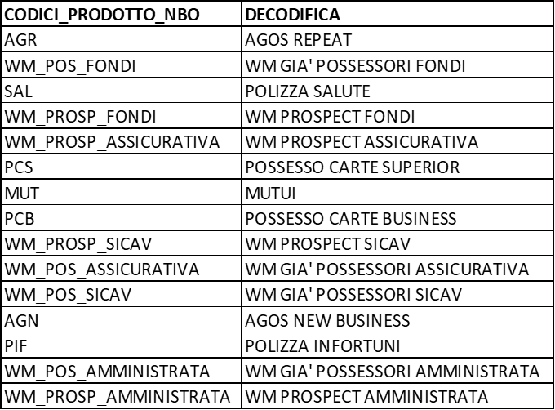

- Un Cliente inserito in tabella ha sempre valorizzato almeno la colonna OFFERTA_PROD_1, ovvero il primo prodotto consigliato. Per gli altri prodotti, il Cliente ne può avere fino ad 8, ma può anche non averne se li possiede già tutti oppure non possiede i requisiti per averne almeno un altro.

Retail

Elementi comuni

Elementi comuni FrEE con impatti previsti

Nel presente capitolo sono indicati i riferimenti funzionali validi per gli elementi comuni. Si specifica che per i seguenti elementi:
- Header
- Menu laterale
- Spalla dx
Si rimanda al documento “Modifiche elementi comuni FrEE” per un dettaglio funzionale su tali elementi

Collaborazione

- Si prevede la possibilità in FrEExUP di azioni rapide abilitanti la condivisione.
- Si prevede la disponibilità di azione di condivisione rapida presente in ogni pagina di CRM
- La azione consente di condividere il riferimento alla pagina (URL) ad utenti interni Crédit agricole
- L’utente ricevente potrà vedere gli elementi della pagina sulla base del proprio cono di visibilità impostato
- Si prevede che tale widget consenta di condividere il riferimento via Teams o Outlook
- Si prevede la possibilità di condividere il riferimento a uno o più collaboratori
- Il ricevente visualizzerà la pagina condivisa stante le condizioni legate ai coni di visibilità del proprio profilo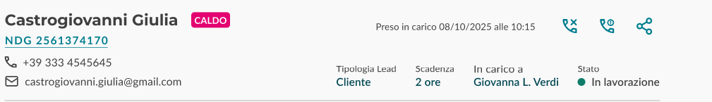
Figura 2 - Icona di condivisione in alto a destra

Action cross

Si prevede all’interno della pagina di monitoraggio la presenza di un’azione rapida sempre disponbile che permette di salvare le viste preferite dell’utente
- Al click sull’azione rapida di salvataggio si prevede un flusso di salvataggio della vista con i filtri correntemente impostati e di indicare un nome a tale vista (obbligatorio, ammessi valori alfanumerici esclusi caratteri speciali, massimo 80 caratteri)
- Al termine del salvataggio si prevede un avviso di salvataggio avvenuto con successo
Si prevede all’interno della pagina di monitoraggio la presenza di un’azione rapida che permette di visualizzare le viste preferite già salvate dell’utente. La CTA sarà visibile solo se esistono viste salvate
- Al click sull’azione rapida di visualizzazione viste salvate si prevede la visualizzazione a lista delle viste salvate.
- La lista deve essere ordinata dalla vista più recente a quella meno recente, indicare il nome della vista, la data di salvataggio della medesima ed una sintesi dei filtri impostati
- La lista deve consentire la visualizzazione di massimo 20 viste.
- Ogni elemento della vista deve poter essere rimosso dai preferiti salvati
- Al click sulla vista desiderata, l’utente visualizzerà la schermata salvata
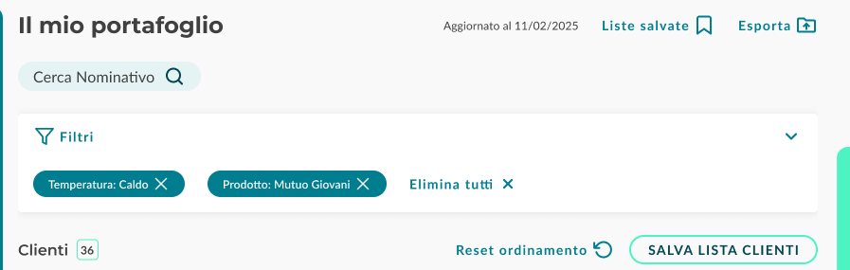
- Qualora l’utente provi a salvare la 21esima vista per una determinata pagina si prevede un errore bloccante che indichi il sopraggiunto limite e la necessità di rimuovere una delle viste attualmente salvate prima di introdurne nuove
Figura 3 - CTA di salvataggio viste
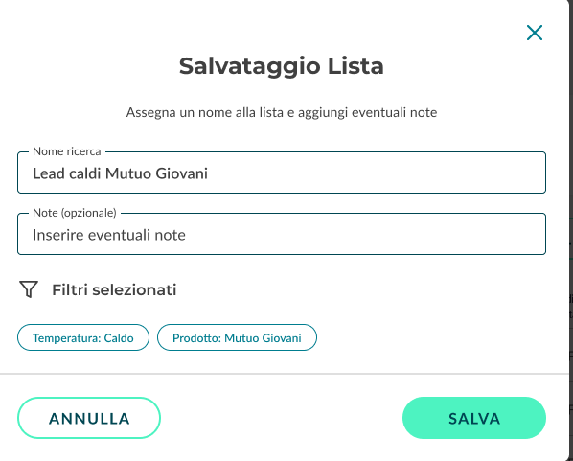
Figura 4 - Maschera di salvataggio vista
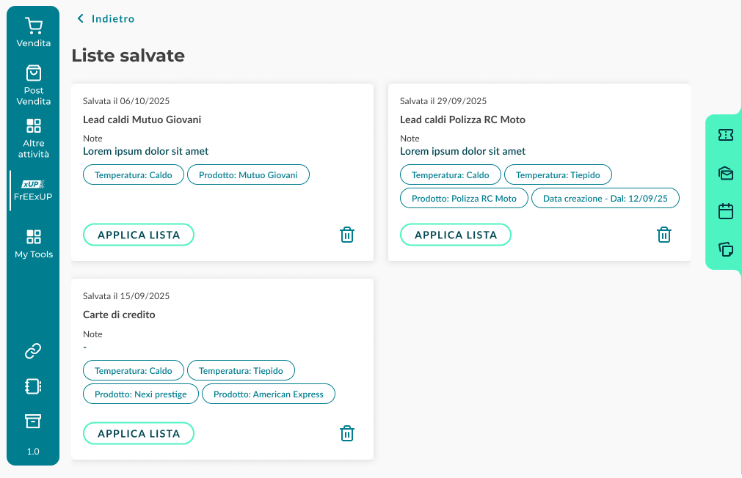
Figura 5 - Viste salvate

Si prevede per ogni vista dati nelle pagine di monitoraggio un icon di esportazione
- Cliccando sull’icona si avvia il download del file in formato csv o xslx
- Il download avviene in maniera asincrona e l’utente viene avvisato con un toast
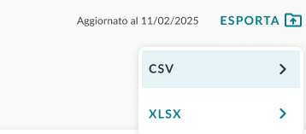
- Il file sarà salvato nel cassetto dell’utente disponibile in FrEE
Figura 6 - Esportazione

Widget di integrazione tra FrEE e CRM

In aggiunta agli elementi comuni, si prevede un’integrazione tra FrEE e CRM tramite i due seguenti entrypoint:
- Scrivania: Widget Opportunità (attualmente integrato con NowDesk)
- Scheda cliente: Widget Opportunità Commerciali (attualmente integrato con NowDesk)

Da tali widget sarà possibile atterrare alla pagina di Gestione lead prevista e descritta nel capitolo successivo

3La mia giornata

Figura 7 - Home Gestione lead

Premessa: nel seguente paragrafo si descrive la sezione che funge da entrypoint per la gestione lead. L’analisi di dettaglio della to-do list sarà prevista in sprint di analisi successivi. La presente vista è mappata sulle esigenze operative della Rete fino a livello dell’unità organizzativa. Attori ed utenti di risalita nella filiera, pur potendo visualizzare tale vista, utilizzeranno ai fini operativi prevalentemente le viste di monitoraggio dedicate previste nella sezione omonima (oggetto di analisi di sprint successivi).
- La schermata è accessibile dal menù laterale di FrEE tramite click sull’icona di FrEExUP o tramite rimando dai widget opportunità di scrivania o scheda anagrafica cliente in FrEE
- Prevista la disponibilità di un’azione rapida in pagina, sempre visibile ed attivabile, che abilità l’avvio del flusso di creazione di una lead spontanea (focus Creazione nuova lead spontanea cliente)
- Tab di gestione lead:
  - Azione rapida sempre visibile ed attivabile con rimando alla lista completa delle lead da lavorare (focus Vista lead)
  - Azione rapida sempre visibile ed attivabile che rimanda al portafoglio (focus Il mio portafoglio)
  - Numero righe in visualizzazione per pagina di default: 5, previsto caricamento successivo di 5 item tramite azione in fondo alla lista. Se ci sono meno di 5 elementi non ci si aspetta che il paginatore sia disponibile. Per ulteriori specifiche rispetto alla modalità di caricamento degli elementi in pagina si rimanda alle linee guida FrEE: FREE - UX Guidelines – Figma
  - Le colonne non sono clickabili
  - Al click sull’item di riga in lista si accede alla scheda lead corrispondente
  - Ordinamento tabella: di default la tabella è ordinata per priorità decrescente:
    - “Caldo”
    - “Tiepido”
    - “Freddo”
  - Previsto il caricamento delle priorità su base giornaliera di fino a 16 anagrafiche per singolo gestore (i.e. visualizzazione impostata con filtro FrEE “i miei portafogli”), per ordine di priorità. A parità di priorità, avranno precedenza le anagrafiche con lead o suggerimenti a più breve scadenza
  - Visualizzazione lista delle Lead e suggerimenti con i seguenti campi:
    - Campo 1: “Nominativo”
      - “Cognome” e “Nome” del lead se Persona Fisica
      - “Ragione Sociale” se Persona Giuridica
    - Campo 2: “Segmento”
    - Valori ammessi: segmenti Retail come indicato nel capitolo di Attori coinvolti e gerarchia
    - Campo 3: “Score”
      - Valori ammessi: “Caldo”, “Tiepido”, “Freddo” come indicato nel capitolo di Configurazioni trasversali
    - Campo 4: “Scadenza”
- Valori ammessi: numero di ore fino alla data di scadenza, minuti se la scadenza è inferiore ad un’ora. Se presenti plurime lead per anagrafica, si riporta la scadenza relativa alla lead meno recente dell’anagrafica
    - Campo 5: “Lead e Suggerimenti”
- Valori ammessi: Lead principale, focus nel capitolo di configurazioni (sezione Classificazione di lead per flusso di origine). Presenza indicazione del numero di tutte le lead attive se plurime e suggerimenti e relativa descrizione in tooltip
    - Campo 6: “In carico a”
      - Valori ammessi: “Nome” e “Cognome” del gestore che ha preso in carico la lead (se già presa in carico, vuoto altrimenti)
  - Azioni disponibili in lista:
    - Presa in carico: valida per lead non prese in carico (Configurazioni trasversali)
    - Conferma appuntamento: valido per lead con appuntamento da confermare (Configurazioni trasversali)
  - Altri elementi:
    - Icona di notifica sulle anagrafiche per le quali sia stata aggiunta una nuova lead alle lead attive già censite nel corso delle precedenti 4h
ID | Campo | Tipo | Modificabile | Obbligo | Formato | Valori ammessi | Validazione / Regole di valorizzazione | Msg errore | Quando errore
C1 | Nominativo | Output da sistema | No | Sì | Alfabetici PF,  Alfanumerici e caratteri speciali se PG | Se PF: Cognome e Nome; se PG: Ragione Sociale. Nel caso la ragione sociale presenti un numero di caratteri eccessivo per la dimensione standard della colonna si prevede che il valore sia troncato ed in tooltip sia possibile vedere il dettaglio completo
C2 | Segmento | Output da sistema | No | Sì | Lista valori | Dal capitolo “Attori coinvolti e gerarchie”
C3 | Score | Output da sistema | No | Sì | Lista valori | “Caldo”, “Tiepido”, “Freddo
C4 | Scadenza | Output da sistema | No | Sì | Alfa-numerici | Numero e unità di misura (e.g. 24h)
C5 | Lead | Output da sistema | No | Sì | Lista valori | Da configurazione (“Classificazione di lead per flusso.”)
C6 | In carico a | Output da sistema | No | No | Alfabetici | Nome e Cognome gestore, altrimenti vuoto

Vista lead e suggerimenti
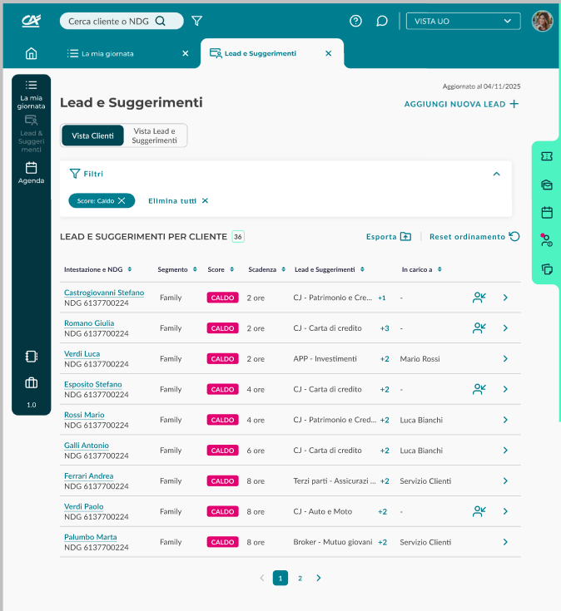

Figura 8 – Vista lead clienti
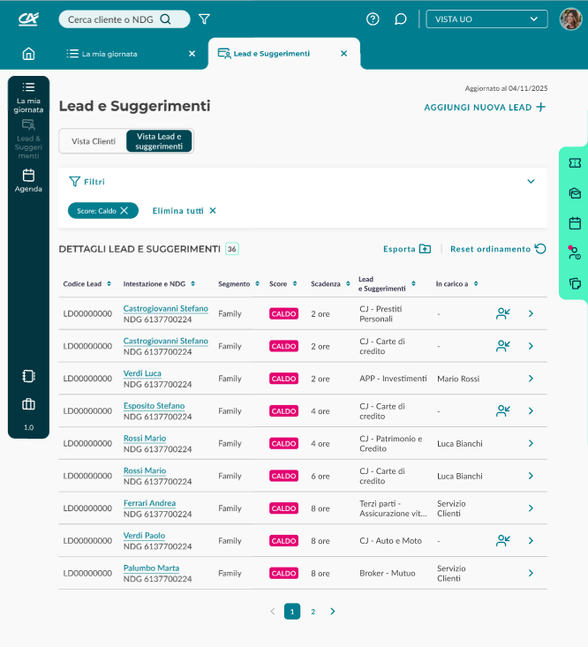

Figura 9 – Vista lead singole

- La schermata è accessibile dal menu laterale “Home - Gestione Lead”.
- La vista sarà filtrabile sulla base dei filtri in header impostati dall’utente nella cornice di FrEE. Si rimanda alle linee guida FrEE per ulteriori dettagli FREE - UX Guidelines – Figma. In particolare, qualora sia impostato il filtro “UO (unità organizzativa) l’utente potrà visualizzare la lista di lead incluse quelle non appartenenti al proprio portafoglio ma radicate all’interno dell’unità organizzativa di riferimento selezionata.
- Prevista la disponibilità di un’azione rapida in pagina, sempre visibile ed attivabile, che abilità l’avvio del flusso di creazione di una lead spontanea (focus Creazione nuova lead spontanea cliente)
- Prevista la disponibilità di un’azione rapida in pagina, sempre visibile ed attivabile, che consenta l’export della lista riportata, con i filtri ed ordinamenti impostati nel momento di avvio del flusso di export
- Prevista la visibilità solo di lead in stato diverso da Chiuso
- Prevista la ricerca rapida con possibilità di ricercare per Nominativo, NDG, codice Lead . Dal momento di inputazione del terzo carattere si prevede che la lista sotto si aggiorni mostrando alternativamente:
  - Un loader in attesa del caricamento risultati
  - La lista filtrata per i nominativi corrispondenti ai risultati della ricerca
  - Qualora, a fronte della ricerca, non esistano risultati corrispondenti si prevede un messaggio di “Nessuna corrispondenza trovata per la ricerca”
- Prevista esposizione della data di ultimo aggiornamento dati in formato “dd/MM/yyyy”
- Numero righe in visualizzazione per pagina: 9, previsto caricamento successivo di 9 item tramite azione in fondo alla lista “Carica altri”. Qualora il numero di item sia minore di 9 non sarà visibile questa CTA. Si rimanda alle linee guida FrEE per maggiori dettagli sulle modalità di caricamento: FREE - UX Guidelines – Figma
- Filtro con le variabili esposte e riportate in lista (escluso NDG), inclusi in aggiunta
  - la categoria di prodotto
  - Il prodotto singolo
  - a lead prese in carico di altre matricole/SC e che prima erano in carico dell’utente.
  - Ultimi esiti attivi (da lista saranno recuperati solo gli esiti non definitivi)
  - Possibile la sezione di filtri multipli. Per dettagli sulla gestione filtri si rimanda alle linee guida FrEE
- Qualora per la selezione di filtri impostata, non esistano risultati corrispondenti si prevede un messaggio di “Nessuna corrispondenza trovata per la ricerca”
- Ordinamento tabella: di default la tabella è ordinata per priorità decrescente:
  - Caldo
  - Tiepido
  - Freddo
- Prevista la possibilità di riordinare la tabella per qualsiasi campo. Per i campi testuali ordinamento alfabetico crescente/decrescente. Per i campi temporali per ordinamento da più recente o da meno recente. Prevista possibilità di resettare ordinamento di default
- Previsto uno switch che consenta di alternare la vista della tabella per:
  - Lista aggregata delle lead e suggerimenti per anagrafica
  - Lista delle singole lead e suggerimenti
- Sezioni e Campi Visualizzati:
  - Lista aggregata delle lead e suggerimenti per anagrafica con i seguenti campi:
    - Campo 1: “Intestazione”
- “Cognome” e “Nome” del lead se Persona Fisica
- “Ragione Sociale” se Persona Giuridica
Al click su questo campo si apre la scheda cliente FrEE in altro tab
    - Campo 2: “NDG”
- Valori ammessi: “NDG” del cliente
    - Campo 3: “Segmento”
- Valori ammessi: segmenti Retail come indicato nel capitolo di Attori coinvolti e gerarchia
    - Campo 4: “Temperatura”
      - Valori ammessi: “Caldo”, “Tiepido”, “Freddo” come indicato nel capitolo di Configurazioni trasversali
    - Campo 5: “Scadenza”
- Valori ammessi: numero di ore fino alla data di scadenza, minuti se la scadenza è inferiore ad un’ora. Se presenti plurime lead per anagrafica, si riporta la scadenza relativa alla lead meno recente dell’anagrafica
    - Campo 6: “Lead e Suggerimenti”
      - Valori ammessi: focus nel capitolo di configurazioni (Classificazione di lead per flusso di origine). Presenza indicazione del numero di tutte le lead e suggerimentiattive se plurime e relativa descrizione in tooltip
    - Campo 7: “In carico a”
      - Valori ammessi: Nome e Cognome del gestore che ha preso in carico la lead (se già presa in carico, vuoto altrimenti)
  - Lista delle singole lead:
    - In aggiunta ai filtri sopra, nella medesima sezione, si prevede la possibilità di filtrare per Lead “Future”, ovvero quelle per cui è stato impostato un esito “Interessato per il futuro” e la data di promemoria è successiva alla data attuale
    - Campo 8: “Codice Lead”
      - Valori ammessi: Codice Lead in formato LD00000000
      - Tutti gli altri campi previsti nella lista aggregata per anagrafica
  - Azioni disponibili in lista:
    - Presa in carico: visibile solo per lead non prese in carico (Configurazioni trasversali). Nel caso l’utente si trovi nella lista delle singole lead e prenda in carico una singola lead si prevede che automaticamente l’utente prenda in carico tutte le lead associate a quell’anagrafica
    - Conferma appuntamento: valido per lead con appuntamento da confermare (Configurazioni trasversali)
ID | Campo | Tipo | Modificabile | Obbligo | Formato | Valori ammessi | Validazione / Regole di valorizzazione | Msg errore | Quando errore
C1 | Intestazione | Output da Sistema | No | Sì | Alfabetici PF,  Alfanumerici e caratteri speciali se PG | Se PF: Cognome e Nome; se PG: Ragione Sociale
C2 | NDG | Output da Sistema | No | Sì | Numerici | NDG del lead in anagrafica
C3 | Segmento | Output da Sistema | No | Sì | Lista valori | Dal capitolo “Attori coinvolti e gerarchie”
C4 | Temperatura | Output da sistema | No | Sì | Lista valori | “Caldo”, “Tiepido”, “Freddo
C5 | Scadenza | Output da sistema | No | Sì | Alfa-numerico | Numero e unità di misura (e.g. 24h)
C6 | Lead principale | Output da sistema | No | Sì | Lista valori | Da configurazione (“Classificazione di lead per flusso.”)
C7 | In carico a | Output da sistema | No | No | Alfabetici | Nome e Cognome gestore o vuoto
C8 | Codice lead | Output da sistema | No | Sì | Alfa-numerici | “LD00000000”

Scheda lead e suggerimenti

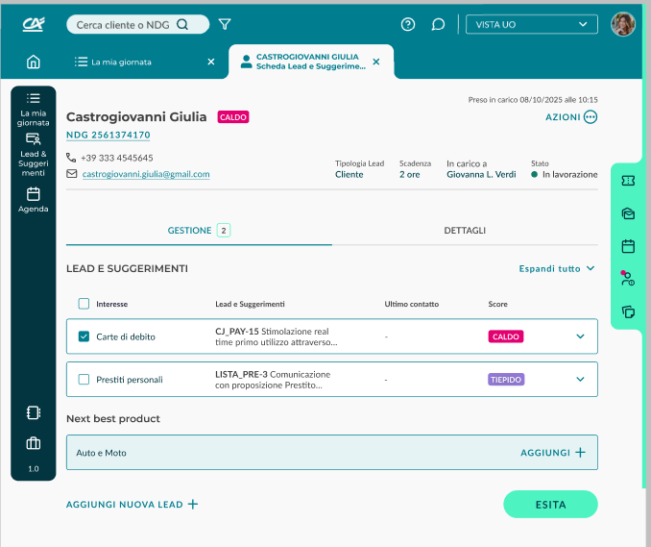

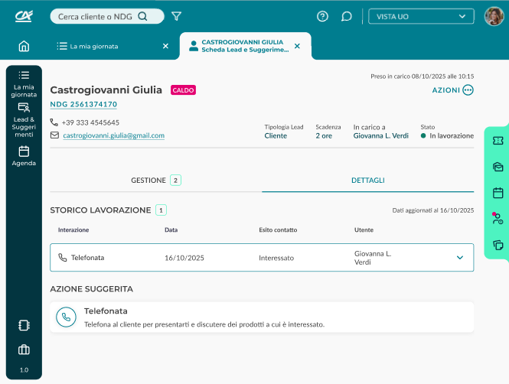
Figura 10 – Scheda lead (Tab Lead)
Figura 11 – Scheda lead (Tab Dettagli)

- La schermata è accessibile dalla vista lead tramite click su una specifica lead o anagrafica dalla lista in riga.
- La schermata è accessibile dalla pagina di Gestione lead tramite click su una specifica lead dalla lista di task.
- La vista dettagliata si apre in una nuova pagina o tab, mantenendo la possibilità di navigare rapidamente verso la lista di origine.
- Sezioni e Campi Visualizzati nell’intestazione della scheda:
  - Campo 1:
    - “Nome” e “Cognome” del lead se Persona Fisica
    - “Ragione Sociale” “P.IVA” del lead se Persona Giuridica
  - Campo 2: “Legale Rappresentate” solo per lead di Persone giuridiche
  - Campo 3: “NDG”
  - Campo 4: “Numero di telefono”
  - Campo 5: “E-mail”
  - Campo 6: “Data e ora presa in carico lead” se lead già presa in carico
  - Campo 7: “Tipologia lead”
    - Valori ammessi: “Cliente” o “Prospect”, secondo la anagrafica di riferimento
  - Campo 8: “Attiva da”
    - Valori ammessi: Tempo trascorso da data di rilevazione della prima lead a sistema
  - Campo 9: “In carico di”
    - Valori ammessi: Nome del gestore se Lead presa in carico, vuoto altrimenti
  - Campo 10: “Stato”
    - Valori ammessi: “Open” se Lead non presa in carico, “In lavorazione” altrimenti. NB Non saranno recuperabili le schede di lead chiuse
  - Campo 11: “Priorità”
    - Valori ammessi: “Caldo”, “Tiepido”, “Freddo”
- Azioni consentite:
  - Registrare un mancato contatto (focus nel capitolo Gestione lead con registrazione tentativo di contatto (non reperibile))
  - Registrare un contatto non valido (focus nel capitolo Gestione lead con registrazione recapito di contatto non valido (indirizzi di recapito inesistenti))
- La pagina presenta 2 Tab:
- Tab Lead
- Tab Dettagli
- Tab Lead:
- Counter del numero di lead attive sull’anagrafica
- Azioni rapide:
    - Azione rapida sempre visibile ed attivabile per aggiungere una nuova lead (flusso di inserimento prodotto analogo a quello descritto nel capitolo dedicato Gestione lead con inserimento prodotto aggiuntivo in esito)
    - Azione rapida sempre visibile ed attivabile per selezionare tutti i prodotti di interesse. Di Default il primo prodotto della lista è pre-flaggato da sistema
    - Azione rapida sempre visibile ed attivabile per espandere o comprimere tutte le schede di dettaglio per ogni lead attivo.
    - Azione rapida “Esita” di avvio flusso esitazione, sempre visibile ma attivaible solo se almeno una lead è flaggata nella checkbox corrispondente
Tutte le azioni sopra menzionate, inclusa l’intestazione della lead, rimangono bloccate in pagina (Sticky) mentre la lista di lead successiva è soggetta a scorrimento.
- Lista delle lead attive ordinata in ordine decrescente per temperatura o, a parità di temperatura, per data di creazione lead (da meno recente a più recente).
- La lista può prevedere fino ad un massimo di 6 lead in pagina, successivamente si presenta l’azione di “carica altri” per procedere con il caricamento di lead successive
- Tutti gli item saranno selezionabili tramite checkbox, sempre visibile ed attiva
- Ogni lead in lista presenta i seguenti campi:
    - Campo 12: “Interesse:
      - Valori ammessi: “Categoria” prodotto di interesse (Catalogo prodotti)
    - Campo 13: “Lead e Suggerimenti”
      - Valori ammessi: focus nel capitolo di configurazioni (sezione Classificazione di lead per flusso di origine).
    - Campo 14: “Ultimo contatto”
- Valori ammessi: “Data ultimo contatto”
    - Campo 15: “Temperatura” della lead
      - Valori ammessi: “Caldo”, “Tiepido”, “Freddo”
- Se la lead in lista viene espansa, presenta i seguenti campi aggiuntivi:
- Campo 16: “Prodotto”
      - Valori ammessi: “Nome” del prodotto di interesse (Catalogo prodotti)
- Campo 17: “Data di creazione” dell’interesse
- Campo 18: “Orario di creazione” dell’interesse
Si rimanda al capitolo dedicato al Focus Lead mutui per i dettagli sui requisiti specifici caratterizzanti questa classe di lead in riferimento alla sezione prodotti di interesse
- Lista dei next best product proposti da sistema (Si rimanda al capitolo di Configurazioni trasversali)
- Ogni next best product in lista presenta i seguenti elementi
- Campo 19: “Prodotto”
      - Valori ammessi: “Sotto-categoria” prodotto di interesse (riferimento Catalogo prodotti)
- Azione rapida sempre attiva di aggiungi che consente di aggiungere il prodotto consigliato all’interno delle lead attive. Qualora si completi l’azione, il Next best product risulterà aggiunto nella lista delle lead attive. Questa lead risulterà già flaggata e pronta per l’esitazione
- Tab Dettagli:
- Widget Azioni di contatto suggerite
  - si prevede sempre “Telefonata” quale valore consigliato. il testo presente nel widget sarà: “Telefona al cliente per presentarti e discutere dei prodotti a cui è interessato”
  - Nel caso sia stato prenotato un appuntamento con il contatto di lead sarà visibile nel widget la data ed ora dell’appuntamento impostato. L’utente potrà visualizzare l’appuntamento tramite la propria agenda (focus prossimo sprint)
  - Si riserva la valutazione congiuntamente con il tavolo CDP sulla possibilità di integrare successivamente nuove regole di contatto suggerito

- Widget Storico lavorazione
- Counter di tutti i contatti effettuati relativi alla/alle lead e suggerimenti temporaneamente attivi sull’anagrafica
- Lista degli ultimi 3 contatti effettuati, con range temporale limite relativo agli ultimi 24 mesi dalla data attuale
  - Per ogni contatto di prevedono i seguenti campi:
      - Campo 20: “Interazione”
        - Valori ammessi: Telefonata/distanza, In filiale, Presso cliente
      - Campo 21: “Data”
        - Valori ammessi: data dell’interazione in formato dd/MM/yyyy
      - Campo 22: “Esito contatto”
        - Valori ammessi: Esito registrato del contatto (focus nel capitolo di Configurazioni trasversali)
  - Se la lead in lista viene espansa, presenta i seguenti campi aggiuntivi per ogni lead trattata nel corso del contatto registrato:
      - Campo 23: “Prodotto”
        - Valori ammessi: “Prodotto” di interesse (riferimento Catalogo prodotti). Prevista presenza anche plurimi prodotti in caso di esitazione massiva
      - Campo 24: “Categoria” prodotto
        - Valori ammessi: “Sottocategoria “prodotto di interesse (riferimento Catalogo prodotti). Prevista presenza anche plurimi prodotti in caso di esitazione massiva
      - Campo 25: “Note”
        - Valori ammessi: Note registrate per l’interazione

ID | Campo | Tipo | Modificabile | Obbligo | Formato | Valori ammessi | Validazione / Regole di valorizzazione | Msg errore | Quando errore
C1 | Intestazione | Output da sistema | No | Sì | Alfabetici PF,  Alfanumerici e caratteri speciali se PG | Se PF: Cognome e Nome; se PG: Ragione Sociale
C2 | Legale rappresentante | Output da sistema | No | Sì | Alfabetici | “Nome” e “Cognome” del legale rappresentante se persona giuridica, altrimenti campo libero
C3 | NDG | Output da sistema | No | Sì | Numerici | NDG del lead in anagrafica
C4 | Numero di telefono | Output da sistema | No | Sì | Numerico, con prefisso internazionale e numerico | Restituiti da sistema, formato (eg. Italia): +39 123456789
C5 | E-mail | Output da sistema | No | Sì | Alfa-numerici | Formato standard utente@dominio.tld
C6 | Data e ora presa in carico lead | Output da sistema | No | Sì | dd/MM/yyyy HH:mm | Data e ora
C7 | Tipologia lead | Output da sistema | No | Sì | Lista valori | “Cliente”, “Prospect”
C8 | Attiva da | Output da sistema | No | Sì | Alfa-numerici | Numero di ore e unità di misura (e.g. 24h)
C9 | In carico di | Output da sistema | No | Sì | Alfabetici | Nome e Cognome gestore o vuoto
C10 | ar | Output da sistema | No | Sì | Lista valori | “Open”, “In lavorazione”
C11 | Priorità | Output da sistema | No | Sì | Lista valori | “Caldo”, “Tiepido”, “Freddo”
C12 | Interesse | Output da sistema | No | Sì | Lista valori | Da catalogo  prodotti
C13 | Lead | Output da sistema | No | Sì | Lista valori | Da configurazione (“Classificazione di lead per flusso di origine”)
C14 | Ultimo contatto | Output da sistema | No | Sì (se presente) | dd/MM/yyyy HH:mm | Data e ora
C15 | Temperatura | Output da sistema | No | Sì | Lista valori | “Caldo”, “Tiepido”, “Freddo
C16- C19- C23 | Prodotto | Output da sistema | No | Sì | Lista valori | Da catalogo  prodotti
C17 | Data di creazione | Output da sistema | No | Sì | dd/MM/yyyy | Data valida
C18 | Orario di creazione | Output da sistema | No | Sì | HH:mm | Ora valida
C20 | Interazione | Output da sistema | No | Sì | Lista valori | “Telefonata/distanza”, “In filiale”, “Presso cliente”
C21 | Data | Output da sistema | No | Sì | dd/MM/yyyy | Data valida
C22 | Esito contatto | Output da sistema | No | Sì | Lista valori | Dal capitolo “Configurazioni trasversali”
C24 | Sotto-categoria | Output da sistema | No | Sì | Lista valori | Da catalogo prodotti
C25 | Note | Output da sistema | No | No | Testo libero | Note inserite dall’utente

Gestione lead e suggerimenti con esito “venduto”

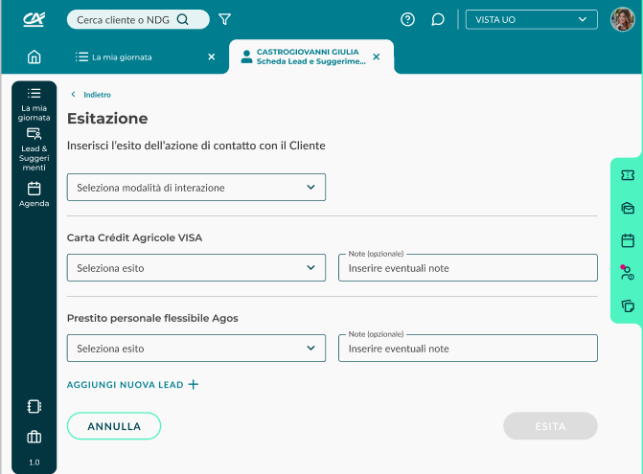
Figura 12 - Pagina di Esitazione

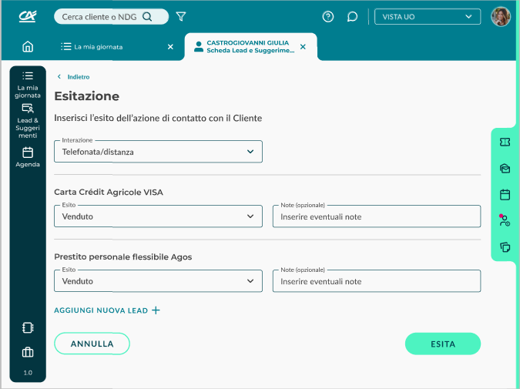

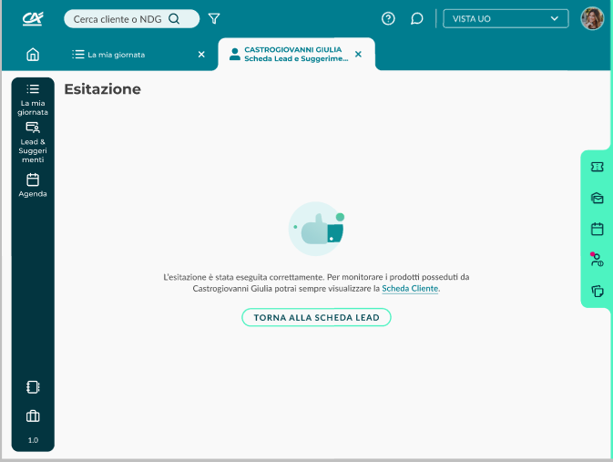
Figura 13 - Pagina di esitazione CTA Esita attivato

Figura 14 - Pagina di esitazione con esito registrato
- L’azione rapida per esitare si trova sulla schermata Scheda lead, sempre visibile ma attivabile solo se almeno una lead è selezionata tramite flag in checkbox
- Apertura pagina di esitazione con flusso in 2 step
  - Step 1: Esitazione
    - Campo 1: “Interazione”
      - Valori ammessi: opzioni di interazione selezionabili (campo obbligatorio):
          - Telefonata/distanza
          - In filiale
          - Presso cliente
    - Per ogni interesse manifestato si prevedono:
      - Campo 2: “Prodotto” di interesse
        - Valori ammessi: opzioni di esito selezionabili (campo obbligatorio)
          - Venduto [Valore selezionato per la descrizione del presente flusso]
      - Altri esiti disponibili: focus nel capitolo di configurazioni trasversali, paragrafo Esiti per tipologie di iniziative
      - Campo 3: “Note”
        - Valori ammessi: Campo libero, dato di compilazione manuale (campo facoltativo) con massimo 280 caratteri alfanumerici, inclusi caratteri speciali. Al raggiungimento del limite di caratteri non sarà più inputabile nessun carattere aggiuntivo
    - Azione rapida per aggiungere un prodotto di interesse, sempre disponibile e attivabile: Flusso descritto nel paragrafo Gestione lead con inserimento prodotto aggiuntivo in esito
    - Azione rapida per annullare sempre visibile e attivabile
    - Azione rapida per esitare (sempre visibile ma attivabile solo se tutti i campi obbligatori sono stati confermati).
  - Step 2: Messaggio di esito registrato
    - Azione rapida sempre visibile ed attivabile con rimando alla Scheda cliente. Si apre una nuova scheda
    - Azione rapida sempre visibile ed attivabile per la chiusura del flusso. Si chiude la modale e l’utente atterra nella pagina di Gestione lead
ID | Campo | Tipo | Modificabile | Obbligo | Formato | Valori ammessi | Validazione / Regole di valorizzazione | Msg errore | Quando errore
C1 | Interazione | Input da utente | Sì | Sì | Lista valori | “Telefonata/distanza”, “In filiale”, “Presso cliente” | Selezione obbligatoria di una delle opzioni previste | Valore non valido o non selezionato | Nessuna opzione selezionata
C2 | Prodotto di interesse | Input da utente | Sì | Sì | Lista valori | Dal capitolo “Configurazioni trasversali” | Selezione obbligatoria di una delle opzioni previste | Valore non valido o non selezionato | Nessuna opzione selezionata
C3 | Note | Input da utente | Sì | No | Alfanumerico | Campo libero, max 280 caratteri | Facoltativo; massimo 280 caratteri, accetta caratteri speciali | Limite caratteri superato | Inserito testo oltre 280

Gestione lead e suggerimenti con esito “Non interessato”
- Vale quanto detto in Gestione lead con esito “venduto” fino allo Step 1
- Si prevede che l’utente selezioni esito “Non Interessato” per la descrizione del presente flusso
- Step 2: Messaggio di esito registrato
  - La Lead è stata chiusa
  - Azione rapida sempre visbile ed attivabile con rimando alla Scheda cliente in altra scheda
  - Azione rapida sempre visibile ed attivabile per la chiusura del flusso. Si chiude la modale e l’utente atterra nella pagina di Gestione lead

Gestione lead e suggerimenti con esito “Fissa un appuntamento”

Premessa: il seguente capitolo sarà oggetto di ulteriore analisi nel corso dello sprint dedicato all’agenda

Vale quanto detto in Gestione lead con esito “venduto” fino allo Step 1
- Si prevede che l’utente selezioni esito “Fissa appuntamento” per la descrizione del presente flusso.
- Si specifica che tale esito non è definitivo e la lead non sarà chiusa dopo tale esitazione
- Step 1:
  - Dopo la selezione dell’esito “Fissa appuntamento” si prevede la comparsa azione rapida di fissa appuntamento (obbligatoria), al click del quale si avvia flusso di prenota appuntamento con apertura pagina per la pianificazione di un meeting come descritto nell’analisi funzionale dell’agenda

- Step 2: Messaggio di esito registrato
  - Per ogni prodotto di interesse indicazione della data ed ora dell’appuntamento
  - Azione rapida sempre visbile ed attivabile per la chiusura del flusso in modale, l’utente atterra nella Scheda Lead

Gestione lead e suggerimenti con esito “Interessato per il futuro”

- Vale quanto detto in Gestione lead con esito “venduto” fino allo Step 1
- Si prevede che l’utente selezioni esito “Interessato per il futuro” per la descrizione del presente flusso.
- Si specifica che tale esito non è definitivo e la lead non sarà chiusa dopo tale esitazione
- Step 1:
  - Dopo la selezione dell’esito “Interessato per il futuro” si prevede la comparsa azione rapida di fissa appuntamento (facoltativa) e segua al click processo come descritto in Gestione lead con esito “Fissa un appuntamento”
  - Dopo la selezione dell’esito “Interessato per il futuro” si prevede la comparsa azione rapida di inserimento Promemoria (obbligatorio) tramite date picker che consente di indicare la data prevista di ripresa contatto con la lead. La CTA di esitazione non sarà attivabile fin quando il promemoria non sia impostato.
- Step 2: Messaggio di esito registrato
  - Per ogni prodotto di interesse indicazione della data ed ora dell’appuntamento (se disponibile) e del promemoria fissato
  - Azione rapida sempre visbile ed attivabile per la chiusura del flusso in modale, l’utente atterra nella Scheda Lead
  - La lead risulterà “Congelata” fino alla data impostata del promemoria (focus Vista lead, dove sarà possibile impostare un filtro per visualizzare tali lead)
  - La lead sarà “scongelata” e di nuovo visibile nella to-do lista della pagina di Gestione lead nel giorno del promemoria impostato

Gestione lead e suggerimenti con esito “Impossibilità a procedere”
- Vale quanto detto in Gestione lead con esito “venduto” fino allo Step 1
- Si prevede che l’utente selezioni esito “Impossibilità a procedere” per la descrizione del presente flusso e confermi l’esitazione tramite apposita cta di esitazione in modale
- Step 2: Messaggio di esito registrato
  - La Lead è stata chiusa
  - Azione rapida sempre visibile ed attivabile con rimando alla Scheda cliente in nuova scheda
  - Azione rapida sempre visibile ed attivabile per la chiusura del flusso in modale, l’utente atterra nella pagina di Gestione lead

Gestione lead con esito “Eseguito” (Lead non mirate alla vendita)
- Vale quanto detto in Gestione lead con esito “venduto” fino allo Step 1
- Si prevede che l’utente selezioni esito “Eseguito” per la descrizione del presente flusso
- Step 2: Messaggio di esito registrato
  - La Lead è stata chiusa
  - Azione rapida sempre visibile ed attivabile con rimando alla Scheda cliente in nuova scheda
  - Azione rapida sempre visibile ed attivabile per la chiusura del flusso in modale, L’utente atterra nella pagina di Gestione lead

Gestione lead e suggerimenti con esito multiplo
- Vale quanto detto in Gestione lead con esito “venduto” fino allo Step 1
- Si prevede che l’utente esiti contemporaneamente 2 o più interessi e con esiti diversi
- Si prevede che le esitazioni diverse inneschino eventuali sotto-flussi descritti per ciascun flusso di esitazione laddove richiesto
- Step 2: Messaggio di esito registrato
  - Si prevede che per ogni prodotto di interesse sia indicato l’esito registrato
  - Azione rapida sempre visibile ed attivabile con rimando alla Scheda cliente in nuova scheda
  - Azione rapida sempre visbile ed attivabile per la chiusura del flusso in modale, l’utente atterra nella pagina di Gestione lead

Gestione lead e suggerimenti con inserimento prodotto aggiuntivo in esito
- Vale quanto detto in Gestione lead con esito “venduto” fino allo Step 1
- Si prevede che l’utente selezioni l’azione rapida di aggiunta prodotto per la descrizione del presente flusso. Nel flusso sono previsti:
    - Campo 1: “Categoria di prodotto”
      - Valori ammessi: opzione selezionabile da catalogo prodotti, campo “Categoria” – argomento nella mappatura corrente (obbligatorio almeno un prodotto di interesse per proseguire nel flusso)
    - Campo 2: “Prodotto di interesse”
      - Valori ammessi: opzione selezionabile da catalogo prodotti, campo “Prodotto” solo tra quelli disponibili per l’argomento selezionato nello step precedente (obbligatorio almeno un prodotto di interesse per proseguire nel flusso)
Prevista la possibilità di aggiungere plurimi prodotti di interesse (massimo 7)
Dal momento di inserimento del secondo prodotto di interesse, prevista l’azione rapida per la rimozione degli interessi aggiuntivi al primo
- Il flusso procede come descritto in Gestione lead con esito “venduto”
ID | Campo | Tipo | Modificabile | Obbligo | Formato | Valori ammessi | Validazione / Regole di valorizzazione | Msg errore | Quando errore
C1 | Categoria di prodotto di interesse | Input da utente | Sì | Sì | Lista valori | Da catalogo prodotti | Obbligatorio almeno 1 prodotto per proseguire; massimo 7 prodotti; solo voci da catalogo | a) Nessun prodotto selezionato  b) Limite raggiunto | a) Nessun prodotto selezionato  b) Raggiungti 7 prodotti selezionati
C2 | Prodotto di interesse | Input da utente | Sì | Sì | Lista valori | Da catalogo prodotti | Obbligatorio almeno 1 prodotto per proseguire; massimo 7 prodotti; solo voci da catalogo | a) Nessun prodotto selezionato | a) Nessun prodotto selezionato
 |  |  |  |  |  |  |  | b) Limite raggiunto | b) Raggiungti 7 prodotti selezionati

Gestione lead e suggerimenti con registrazione tentativo di contatto
- Avviabile al click sull’azione rapida sempre disponibile ed attivabile di Registra mancato contatto, prevista in scheda lead in alto a destra
- Previsto tooltip di specifica sull’icona clickabile. Il tooltip sarà “Registra tentativo di contatto”
- Al click sull’azione il sistema registrerà il tentativo di contatto effettuato, con un toast di conferma della registrazione
- Soltanto nel caso di lead pre-lavorate da servizio clienti e successivamente rientrate nella sfera del gestore, al terzo tentativo di contatto non riuscito questo si tramuti automaticamente nell’esito definitivo di non reperibile. In questa circostanza, si prevede un toast di compilazione automatica di tale esito e chiusura di tutte le lead associate a quell’anagrafica


Figura 15 - Icone di registrazione tentativo contatto e contatto non valido

Gestione lead e suggerimenti con registrazione recapito di contatto non valido (indirizzi di recapito inesistenti)

Figura 16 - Icone di registrazione tentativo contatto e contatto non valido

- Previsto tooltip di specifica sull’icona clickabile. Il tooltip sarà “Registra contatto non valido”
- Avviabile al click sull’azione rapida sempre visibile ed attivabile Registra contatto non valido, previsto un flusso in 2 step:
  - Step 1: Registrazione contatto non valido
    - Campo 1 “Recapito di contatto”
      - Valori ammessi: selezione tra opzioni disponibili:
        - Telefono
        - E-mail
È obbligatoria la compilazione di almeno una delle due voci per proseguire nel flusso
È possibile la compilazione di entrambe le voci. Se entrambi le voci risultano non valide si prevede la chiusura automatica della lead al termine di tale flusso
    - Campo 2: “Note”
      - Valori ammessi: Campo libero, dato di compilazione manuale (campo facoltativo) con massimo 280 caratteri alfanumerici, inclusi caratteri speciali. Al raggiungimento del limite di caratteri non sarà più inputato nessun carattere aggiuntivo
      - Azione rapida sempre visibile ed attivabile per annullare
      - Azione rapida sempre visibile per confermare (attivabile solo se tutti i campi obbligatori sono stati confermati)
  - Step 2: Messaggio di contatto non valido registrato
  - Azione rapida sempre visibile ed attivabile per la chiusura del flusso. L’utente atterra nella Scheda Lead se almeno un recapito di contatto censito rimane valido, altrimenti atterra nella pagina di Gestione lead

ID | Campo | Tipo | Modificabile | Obbligo | Formato | Valori ammessi | Validazione / Regole di valorizzazione | Msg errore | Quando errore
C1 | Recapito di contatto | Input da utente | Sì | Sì (almeno uno) | Lista valori | “Telefonata”, “Email” | Selezione obbligatori di almeno una delle opzioni previste | Valore non selezionato | Nessuna opzione selezionata
C2 | Note | Input da utente | Sì | No | Alfanumerico | Campo libero, max 280 caratteri | Facoltativo; massimo 280 caratteri, accetta caratteri speciali | Limite caratteri superato | Inserito testo oltre 280

Creazione nuova lead spontanea di cliente o ex cliente (anagrafato su anagrafe ordinaria o prospect)
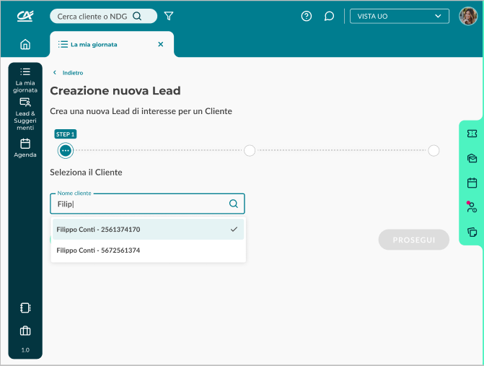

Figura 17 Creazione nuova lead
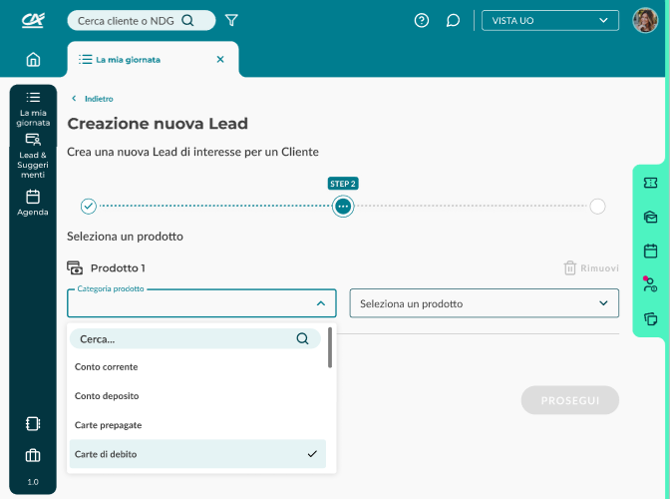
Figure 18 Creazione nuova lead
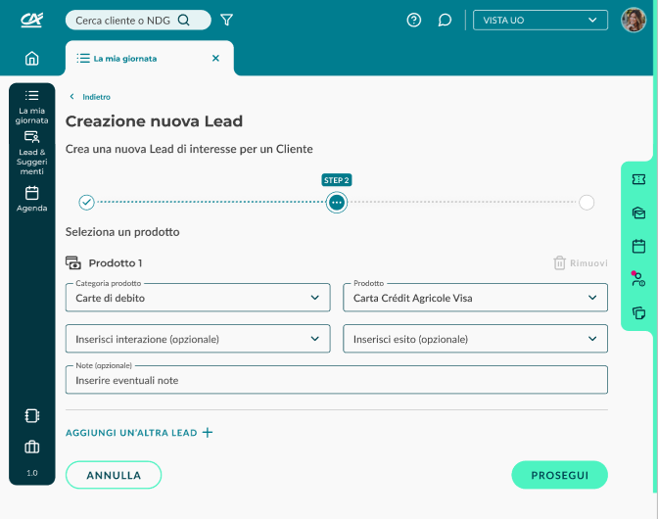
Figure 19 Creazione nuova lead

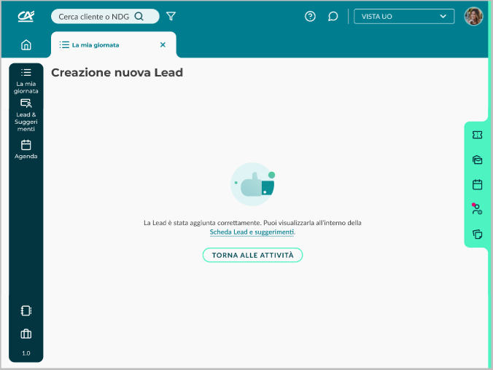
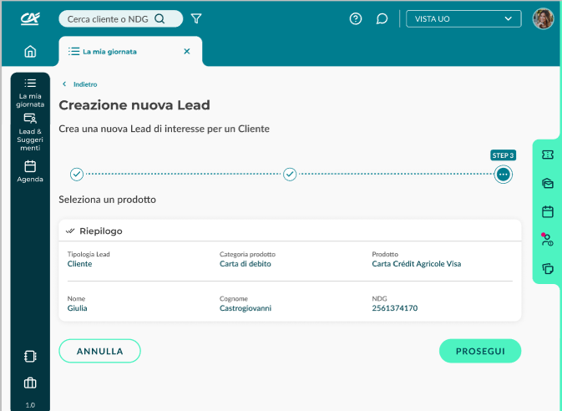
Figure 20 Creazione nuova lead
Figure 21 Creazione nuova lead
- Si specifica che sarà possibile in questa fase di MVP 0 censire nuove lead spontanee esclusivamente per clienti esistenti
- Per i clienti anagrati ma senza rapporti è possibile prevedere la creazione della lead spontanea anche per gestori in filiali diverse da quella dell’anagrafe originaria (anop/prospect)
- Si specifica per l’ambito prospect l’alimentazione dell’anangrafe corrente, in attesa dell’evolutiva prevista su altro tavolo operativo
- Per i clienti anagrafati e con rapporti, la creazione della lead spontanea è possibile solo per gestori all’interno dell’unità organizzativa
- Per i clienti gestiti da consulenti finanziari e con rapporti attivi, la creazione della lead spontanea è possibile solo per consulenti finanziari all’interno del proprio portafoglio
- Il capo mercato dei consulenti finanziari e gli assistenti possono procedere con la creazione della lead spontanea per tutti i clienti con rapporti all’interno dell’unità organizzativa
- Avviabile al click sull’azione rapida sempre visibile ed attivabile di Creazione nuova lead in Gestione lead ed in Vista lead, previsto un flusso in 4 step in pagina:

  - Step 1: inserimento anagrafica Cliente:
    - Campo 1 campo di ricerca: “Cliente”
      - Valori ammessi:
        - Nome e cognome, opzione selezionabile nella lista di Clienti radicati nella filiale (obbligatorio), se persona fisica
        - Ragione sociale, opzione selezionabile nella lista di Clienti radicati nella filiale (obbligatorio), se persona fisica
        - NDG
Prevista ricerca per Nominativo/NDG cliente in FrEE. Dal momento di imputazione del 3 carattere prevista la comparsa di selettore con i risultati corrispondenti tra cui è possibile selezionare.
    - Azione rapida sempre visibile ed attivabile per annullare
    - Azione rapida sempre visibile ed attivabile per confermare (confermabile solo se tutti i campi obbligatori sono stati confermati)
  - Step 2: Aggiunta nuovo prodotto
    - Campo 2: “Categoria di prodotto”
      - Valori ammessi: opzione selezionabile da catalogo prodotti, campo “Categoria” – argomento nella mappatura corrente (obbligatorio almeno un prodotto di interesse per proseguire nel flusso)
    - Campo 3: “Prodotto di interesse”
      - Valori ammessi: opzione selezionabile da catalogo prodotti, campo “Prodotto” solo tra quelli disponibili per l’argomento selezionato nello step precedente (obbligatorio almeno un prodotto di interesse per proseguire nel flusso)
Prevista la possibilità di aggiungere plurimi prodotti di interesse (massimo 7)
Dal momento di inserimento del secondo prodotto di interesse, prevista l’azione rapida per la rimozione degli interessi aggiuntivi al primo
Prevista per ogni prodotto la possibilità di procedere ad un’esitazione contestuale. Previsti in tal caso campi indicati nella descrizione del flusso di esitazione
    - Campo 4: “Note”
      - Valori ammessi: Campo libero, dato di compilazione manuale (campo facoltativo) con massimo 280 caratteri alfanumerici, inclusi caratteri speciali. Al raggiungimento del limite di caratteri non sarà più inputabile nessun carattere aggiuntivo. La comparsa di tale campo è prevista al seguito dell’inserimento dei prodotti di interesse
Prevista la possibilità di esitare contestualmente ciascun prodotto
    - Azione rapida sempre visibile per annullare
    - Azione rapida sempre visibile per confermare (attivabile solo se tutti i campi obbligatori sono stati confermati)
  - Step 4: Messaggio Riepilogo creazione nuova lead e di esito contestuale (se effettuato)
    - Indicazione, per ogni interesse censito dell’esito se già inserito
ID | Campo | Tipo | Modificabile | Obbligo | Formato | Valori ammessi | Validazione / Regole di valorizzazione | Msg errore | Quando errore
C1 | Cliente | Input da utente (campo di ricerca per nominativo utente o NDG | Sì | Sì | Lista valori | Nome e Cognome (PF), Ragione Sociale (PG), selezionabili da lista | Obbligatorio, solo valori da lista dei clienti radicati nella filiale | a) Nessun cliente selezionato | a) Nessuna selezione
C2 | Categoria di prodotto di interesse | Input da utente | Sì | Sì | Lista valori | Da catalogo prodotti | Obbligatorio almeno 1 prodotto per proseguire; massimo 7 prodotti; solo voci da catalogo | a) Nessun prodotto selezionato  b) Limite raggiunto | a) Nessun prodotto selezionato  b) Raggiungti 7 prodotti selezionati
C3 | Prodotto di interesse | Input da utente | Sì | Sì | Lista valori | Da catalogo prodotti | Obbligatorio almeno 1 prodotto per proseguire; massimo 7 prodotti; solo voci da catalogo | a) Nessun prodotto selezionato | a) Nessun prodotto selezionato
 |  |  |  |  |  |  |  | b) Limite raggiunto | b) Raggiungti 7 prodotti selezionati

Gestione lead con conferma appuntamento prenotato da terzi (APP, SC, terzi)
Premessa: il seguente capitolo sarà oggetto di ulteriore analisi nel corso dello sprint dedicato all’agenda

- Avviabile al click sull’azione rapida di Conferma appuntamento (visbile ed attivabile per lead con appuntamento da confermare) in Gestione lead ed in Vista lead
- Step 1: Rimando alla vista di dettaglio dell’appuntamento da confermare, secondo modello integrato MicroSoft 365 (teams).
  - Dettagli appuntamento previsti:
    - Data in formato dd/mm/yyyy, hh:mm
    - Nome e cognome del cliente che ha effettuato l’invito
    - Campo di testo per inviare un messaggio al cliente (facoltativo)
  - Azione rapida per annullare l’incontro: l’annullo dell’incontro preso da cliente via APP invia notifica al cliente sulla propria App. Alternativamente, si prevede un invio mail al cliente.
  - Azione rapida per riprogrammare l’incontro: Gestione lead con riprogrammazione proposta di appuntamento prenotato
  - Azione rapida per accettare l’incontro (opzione selezionata dall’utente per la descrizione del flusso in oggetto)
- Step 2: Completamento processo
  - L’utente riatterra nella pagina di avvio processo, in Gestione lead ed in Vista lead
  - Visualizzabile in schermata una segnalazione di corretto inserimento dell’appuntamento in agenda

Gestione lead con riprogrammazione proposta di appuntamento prenotato

Premessa: il seguente capitolo sarà oggetto di ulteriore analisi nel corso dello sprint dedicato all’agenda

- Avviabile al click sull’azione rapida di Conferma appuntamento (visibile ed attivabile solo per lead con appuntamento da confermare) in Gestione lead ed in Vista lead
- Step 1: Rimando alla vista di dettaglio dell’appuntamento da confermare, secondo modello integrato MicroSoft 365 (Teams).
  - Dettagli appuntamento previsti:
    - Data in formato dd/mm/yyyy, hh:mm
    - Nome e cognome del cliente che ha effettuato l’invito
    - Campo di testo per inviare un messaggio al cliente (facoltativo)
  - Azione rapida per riprogrammare l’incontro: focus paragrafo dedicato (opzione selezionata dall’utente per la descrizione del flusso in oggetto)
  - Azione rapida per accettare l’incontro
- Step 2: Schermata calendario di programmazione evento
  - L’utente visualizza la schermata di MicroSoft 365 (Teams) di sistema per la pianificazione dei meeting in agenda
- Step 3: Completamento processo
  - L’utente riatterra nella pagina di avvio processo, in Gestione lead ed in Vista lead
  - Visualizzabile in schermata una segnalazione di corretto inserimento dell’appuntamento in agenda
Al completamento degli step di cui sopra, si prevede la generazione di una mail inviata alla casella del cliente con i dettagli dell’appuntamento riprogrammato

Notifiche di gestione lead

Figura 22- notifiche

Le notifiche relative alle lead saranno visibili al click sull’elemento comune in spalla destra (Ref Elementi comuni)

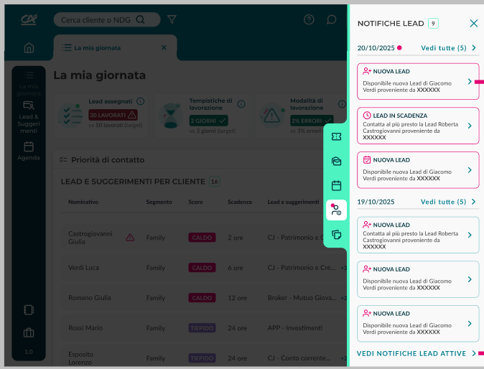
Di seguito le notifiche previste per i profili con visualizzazione notifiche (ref. capitolo Attori coinvolti e gerarchia) con le azioni corrispondenti al click sui medesimi:
- Nuove lead
  - Regole di generazione notifica: notifica generato alla registrazione a sistema di nuove lead esplicite all’interno del/dei portafogli di visibilità
  - Titolo notifica: Nuova lead
  - Body notifica: Disponible nuova Lead di “Nome e Cognome” proveniente da “Origine lead”
  - Action al click sulla notifica à Apertura scheda dettaglio Lead
  - Se la nuova lead è categorizzabile come origine con una Lead con richiesta appuntamento via APP, l’icona sarà specifica di calendario, in tutti gli altri casi si prevede icona con personaa
- Lead non prese in carico (in scadenza): NB la regola della tempistica sarà a target configurabile centralmente (focus nel capitolo configurazioni trasversali)
  - Regole di generazione notifica: notifica generato per nuove lead esplicite calde e tiepide all’interno del/dei portafogli di visibilità se non presa in carico entro 12h dal momento di rilevazione a sistema.
  - Titolo notifica: Lead in scadenza
  - Body notifica: Contatta al più presto la Lead di “Nome e Cognome” proveniente da “Origine lead”
  - Action al click sula notifica: Apertura scheda dettaglio Lead

Focus Lead mutui
Premessa: A livello funzionale rimane tutto invariato rispetto a quanto visto nei capitoli precedenti; L’unico elemento di differenziazione è la Scheda lead.

Lead mutui: specifiche funzionali e di processo

- Si specifica che i canali dei lead mutui sono:
  - 100000007: MutuoAdesso
  - 100000011: Mutuo Card
  - 100000001: Mutui Online
    - 100000021: Mutui Online Filiale
    - 100000002: Mutui.it
    - 100000022: Mutui.it Service
    - 100000003: Telemutuo
    - 100000004: MutuiSi
    - 100000005: Mutuisupermarket
    - 100000035: Mutuisupermarket Service
    - 100000006: Immobiliare.it Mutui”
    - 100000013: MutuiAmo Service
    - 100000007: Facebook
    - 100000008: Mutuo CA Lead Esteso
    - 100000009: Mutuo CA Lead Brev
    - 100000025: Vivoqui
    - 100000027: Idealista
  - Default: N/A
- Si specifica che il processo lead mutui è caratterizzato dai seguenti momenti di gestione da parte del team del servizio clienti
- Verifica richiesta
- Lo specialista, prima di contattare il cliente, esamina la pratica per comprendere la tipologia della richiesta, verificarne la coerenza e definire il corretto approccio da adottare durante la chiamata
- Richieste collegate
- Lo specialista analizza eventuali richieste collegate effettuate precedente
- Contatto con il richiedente
- Lo specialista effettua la chiamata e di default la data di contatto è prevalorizzata alla data corrente di inserimento
- Se il contatto ha carattere positivo, lo specialista promuove il richiedente a prospect (con conseguente creazione di NDG prospect).
- Se il contatto ha carattere positivo, lo specialista può procedere con l’esitazione, incluso il fissa appuntamento sulla filiale. In fase di esitazione, lo specialista può recuperare un template mail predisposto da inviare alla filiale
- Se il contatto ha carattere positivo, contestualmente all’esito, viene generato il preventivo che sarà visibile dalla filiale su Tool Mutui ed i dati della lead/appuntamento collegato saranno visibili su FrEExUP
- Per i processi specifici dedicati Mutuo Full digital , si faccia riferimento all’analisi funzionale “CA_Nowdesk -SCE -Team mutuo digitale”.
- Per i processi specifici dedicati all’ingestion, processing (incl. Deduplica e scarto) di nuove lead mutui in arrivo dalle fonti censite, si faccia riferimento all’analisi funzionale As-Is “Nowdesk SC - AFU – Automatismi per scarto ed invio Lead Mutui.v3”

Scheda lead – dettaglio widget prodotto per lead mutui

- Per le lead mutui, in aggiunta ai campi già previsti negli altri casi nella scheda lead il dettaglio prodotto dovrà presentare i campi descritti della sezione “Dettagli” della “Vista di dettaglio lead mutui”
- Sarà presente una azione rapida di visualizza tutti i dati della lead che aprirà la vista di dettaglio lead mutui
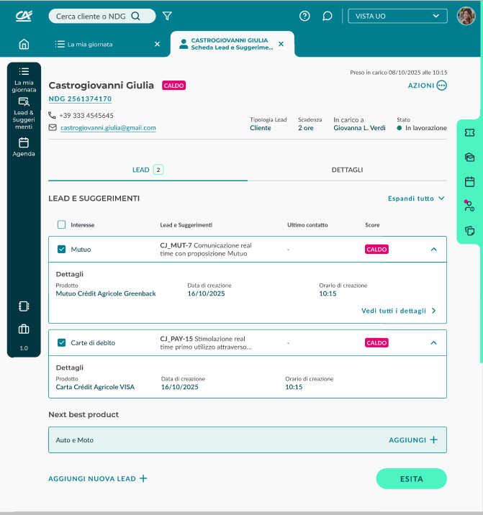
Figura 23- Scheda lead mutui

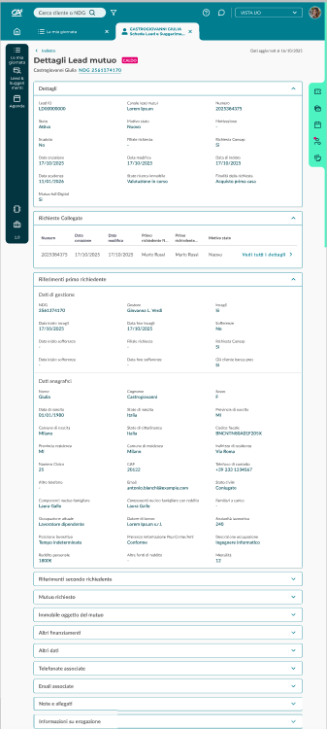
Vista di dettaglio lead mutui

Figura 24- Dettagli lead mutui
- La schermata è accessibile partendo dalla scheda lead tramite un’azione rapida di visualizza tutti i dati visibile ed attivabile specifica nel widget prodotti per le lead mutui.

- Campi Visualizzati:
  - Dettagli
    - Campo 1: “Lead ID”
- Valori ammessi: codice univoco assegnato alla lead
    - Campo 2: “Canali lead mutui”
- Valori ammessi: “Mutuo adesso”, “Mutuo adesso_ Lead breve”, “ Mutui online”, “Mutui.it”, “Telemutuo”, “Mutui si”, “Mutuisupermarket”, “Immobiliare”, “Facebook”, “N/A”
    - Campo 3: “Numero”
- Valori ammessi: output restituito da sistema composto da anno di apertura della richiesta e numero progressivo
    - Campo 4: “Stato” della richiesta
- Valori ammessi: opzioni possibili “Attiva”, “Archiviata”, “Chiusa”
    - Campo 5: “Motivo stato” della richiesta
- Valori ammessi: valori generati automaticamente in funzione del Campo 4
    - Campo 6: “Motivazione”
- Valori ammessi: “Posizione non finanziabile”, “Ricevuta su altro canale”, “Altra tipologia di mutuo”, “Concluso con altro istituto”, “Perso immobile”, “Non interessato”, “R/R”, “LTV”, “Solo informativo”, “Problemi personali”, “Nessuno sviluppo”, “Fuori territorialità”, “Richiesta doppia/prova”, “N/A”
Campo 7: “Scaduto”
- Valori ammessi: “Sì” se trascorsi 90 giorni dalla data di creazione, “No”
    - Campo 8: “Filiale richiesta”
- Valori ammessi: “Nome” della filiale solo nel caso in cui si tratti di un prospect. Diversamente il campo rimane vuoto
    - Campo 9: “Richiesta Consap”
- Valori ammessi: “Sì” se il mutuo scaturisce da preventivo, “No” in tutti gli altri casi
    - Campo 10: “Data di creazione”
- Valori ammessi: data in formato dd/mm/yyyy
    - Campo 11: “Data modifica”
- Valori ammessi: data in formato dd/mm/yyyy
    - Campo 12: “Data di inoltro”
- Valori ammessi: data in formato dd/mm/yyyy
    - Campo 13: “Data scadenza”
- Valori ammessi: data in formato dd/mm/yyyy
    - Campo 14: “Stato ricerca immobile”
- Valori ammessi: opzioni possibili “Firmato compromesso”, “Immobile già di proprietà”, “Fatta proposta acquisto”, “Individuato immobile”, “Alla ricerca dell’immobile”, “N/A”
    - Campo 15: “Finalità della richiesta”
- Valori ammessi: “Acquisto”, “Acquisto prima casa”, “Acquisto seconda casa”, “Acquisto asta giudiziaria”, “Acquisto prima casa Consap”, “Surroga”, “Ristrutturazione”, “Altro”, “N/A”
    - Campo 16: “Mutuo full Digital”
- Valori ammessi: “Sì”, “No”
Per il Mutuo Full digital fare riferimento all’analisi funzionale dal titolo “CA_Nowdesk -SCE -Team mutuo digitale”.
- Richieste collegate
    - Campo 17: “Numero”
- Valori ammessi: output restituito da sistema composto da anno di apertura della richiesta e numero progressivo
    - Campo 18: “Data creazione”
- Valori ammessi: data in formato dd/mm/yyyy
    - Campo 19: “Data modifica”
- Valori ammessi: data in formato dd/mm/yyyy
    - Campo 20: “Primo richiedente NDG”
- Valori ammessi: “NDG” del primo richiedente
    - Campo 21: “Primo richiedente Prospect”
- Valori ammessi: NDG del primo richiedente Prospect
    - Campo 22: “Secondo richiedente NDG”
- Valori ammessi: “NDG” del secondo richiedente
    - Campo 23: “Secondo richiedente Prospect”
- Valori ammessi: “NDG”del secondo richiedente Prospect
    - Campo 24: “Motivo Stato”
- Valori ammessi: opzioni possibili valori generati automaticamente in funzione del Campo 4

    - Campo 25: “Canale lead mutui”
- Valori ammessi: “Mutuo adesso”, “Mutuo adesso_ Lead breve”, “ Mutui online”, “Mutui.it”, “Telemutuo”, “Mutui si”, “Mutuisupermarket”, “Immobiliare”, “Facebook”, “N/A”
    - Campo 26: “Proprietario”
- Valori ammessi: “Nome” e “Cognome” del titolare dell’immobile oggetto della richiesta
- Riferimenti Primo richiedente
    - Campo 27: “NDG” del primo richiedente
- Valori ammessi: output da sistema con “NDG” del cliente richiedente
    - Campo 28: “Gestore”
- Valori ammessi: “Nome” e “Cognome” del gestore che ha in carico la richiesta
    - Campo 29: “Incagli”
- Valori ammessi: “Sì”, “No”
    - Campo 30: “Data inizio incagli”
- Valori ammessi: data in formato dd/mm/yyyy
    - Campo 31: “Data fine incagli”
- Valori ammessi: data in formato dd/mm/yyyy
    - Campo 32: “Sofferenze”
- Valori ammessi: “Sì”, “No”
    - Campo 33: “Data inizio sofferenze”
- Valori ammessi: data in formato dd/mm/yyyy
    - Campo 34: “Data fine sofferenze”
- Valori ammessi: data in formato dd/mm/yyyy
    - Campo 35: “Già cliente banca pres”
- Valori ammessi: “Sì”, “No”
    - Campo 36: “Nome”
- Valori ammessi: “Nome” del primo richiedente (campo obbligatorio)
    - Campo 37: “Codice fiscale”
- Valori ammessi: “Codice fiscale” del primo richiedente (campo obbligatorio)
    - Campo 38: “Telefono di contatto”
- Valori ammessi: prefisso internazionale e numero telefonico
    - Campo 39: “Stato di cittadinanza”
- Valori ammessi: “Nome” stato di cittadinanza (campo obbligatorio)
    - Campo 40: “Comune di nascita”
- Valori ammessi: “Nome” comune di nascita (campo obbligatorio)
    - Campo 41: familiari a carico
- Valori ammessi: “Numero” familiari a carico
    - Campo 42: “Occupazione attuale”
- Valori ammessi: “Nome” occupazione attuale
    - Campo 43: “Datore di lavoro”
- Valori ammessi: “Nome” e “Cognome” datore di lavoro
    - Campo 44: “Provincia Residenza”
- Valori ammessi: “Nome” provincia di residenza
    - Campo 45: “Numero civico”
- Valori ammessi: “Numero” con massimo 5 cifre numeriche, con ammesse lettere opzionali e caratteri speciali opzionali
    - Campo 46: “Presenza informazione Pep/Crime/Aml”
- Valori ammessi: opzioni possibili “Conforme”, “Non conforme”, “Non verificabile”, “N/A”
    - Campo 47: “Cognome”
- Valori ammessi: “Cognome” del primo richiedente (campo obbligatorio)
    - Campo 48: “Sesso”
- Valori ammessi: opzioni possibili “F”, “M”, “N/A” (campo obbligatorio)
    - Campo 49: “Altro telefono”
- Valori ammessi: prefisso internazionale e numero telefonico
    - Campo 50: “Stato di nascita”
- Valori ammessi: “Nome” stato di nascita
    - Campo 51: “Componenti nucleo famigliare”
- Valori ammessi: “Numero” componenti nucleo famigliare
    - Campo 52: “Anzianità lavorativa”
- Valori ammessi: “Numero” dei mesi di anzianità lavorativa
    - Campo 53: “Descrizione occupazione”
- Valori ammessi: campo libero con descrizione occupazione
    - Campo 54: “Indirizzo di residenza”
- Valori ammessi: “Nome” della via di residenza
    - Campo 55: “CAP”
- Valori ammessi: “CAP” indirizzo di residenza
    - Campo 56: “Data di nascita” del primo richiedente
- Valori ammessi: data in formato dd/mm/yyyy (campo obbligatorio)
    - Campo 57: “Stato civile”
- Valori ammessi: opzioni possibili “Celibe/Nubile”, “Coniugato/a (comunione dei beni)”, , “Coniugato/a (separazione dei beni)”, “Separato/a”, “Vedovo/a”, “Divorziato/a”, “N/A”
    - Campo 58: “Email”
- Valori ammessi: “E-mail” che rispetta la sintassi standard utente@dominio.tld
    - Campo 59: “Provincia di nascita”
- Valori ammessi: “Nome” della città provincia di nascita
    - Campo 60: “Componenti nucleo famigliare con reddito”
- Valori ammessi: “Numero” componenti nucleo famigliare con reddito
    - Campo 61:” Posizione lavorativa”
- Valori ammessi: opzioni possibili “Dip tempo indeterminato, “Dip tempo determinato”, “Autonomo con partita IVA”, “Titolare ditta”, “Professionista iscritto albo”, “Pensionato”, “Rendita da partecipazioni”, “N/A”
    - Campo 62:” Reddito personale”
- Valori ammessi: importo mensile percepito espresso in euro
    - Campo 63: “Altre fonti di reddito”
- Valori ammessi: “Nomi” altre fonti di reddito
    - Campo 64: “Comune di residenza”
- Valori ammessi: “Nome” del comune di residenza
    - Campo 65: “Mensilità”
- Valori ammessi: “Numero” pagamenti retributivi percepiti in un anno
- Riferimenti Secondo richiedente
- Vale quanto detto per i riferimenti del primo richiedente
- Mutuo richiesto
    - Campo 66: “Finalità della richiesta”
- Valori ammessi: “Acquisto”, “Acquisto prima casa”, “Acquisto seconda casa”, “Acquisto asta giudiziaria”, “Acquisto prima casa Consap”, “Surroga”, “Ristrutturazione”, “Altro”, “N/A”
    - Campo 67: “Valore immobile”
- Valori ammessi:” Prezzo” dell’immobile espresso in euro
    - Campo 68: “Importo mutuo”
- Valori ammessi: importo richiesto dal richiedente mutuo espresso in euro
    - Campo 69: “Tipo di tasso”
- Valori ammessi: opzioni possibili “Fisso”, “Variabile con cap”, “Variabile”, “Altro”, “N/A”
    - Campo 70: “Durata”
- Valori ammessi: “Numero” espresso in mesi
    - Campo 71: “LTV %”
- Valori ammessi: “LTV” espresso in percentuale
    - Campo 72: “R/R%”
- Valori ammessi: “R/R” espresso in percentuale
    - Campo 73: “Istituto”
- Valori ammessi: “Nome” dell’istituto finanziario che eroga il finanziamento
    - Campo 74: “TAN”
- Valori ammessi: “TAN” espresso in percentuale
    - Campo 75: “TAEG”
- Valori ammessi: “TAEG” espresso in percentuale
    - Campo 76: “Spread”
- Valori ammessi: “Spread” espresso in percentuale
    - Campo 77: “Importo della rata calcolato”
- Valori ammessi: importo da versare mensilmente espresso in euro
    - Campo 78: “Nome prodotto”
- Valori ammessi: “Nome” del prodotto
    - Campo 79: “Spese iniziali”
- Valori ammessi: valore delle spese iniziali espresso in euro
- Immobile oggetto del mutuo
    - Campo 80: “Stato ricerca immobile”
- “Firmato compromesso”, “Immobile già di proprietà”, “Fatta proposta acquisto”, “Individuato immobile”, “Alla ricerca dell’immobile”, “N/A”
    - Campo 81: “Semaforo”
- Valori ammessi: “Verde”, “Giallo”, “Rosso”, “N/A”
    - Campo 82: “Indirizzo immobile”
- Valori ammessi: “Indirizzo” dell’immobile oggetto della richiesta
    - Campo 83: “Comune immobile”
- Valori ammessi: “Comune “dell’immobile oggetto della richiesta
    - Campo 84: “Provincia immobile”
- Valori ammessi: “Provincia” dell’immobile oggetto della richiesta
    - Campo 85: “Tipo immobile”
- Valori ammessi: “Appartamento”, “Villa”, “Villa a schiera”, “Rustico”, “Palazzina”, “Altro”, “N/A”
    - Campo 86: “Superficie totale”
- Valori ammessi: opzioni possibili “Piccola”, “Media”,” Grande”
    - Campo 87: “Valore di mercato”
- Valori ammessi: stima valore dell’immobile espresso in euro
    - Campo 88: “Condizione immobile”
- Valori ammessi: opzioni possibili “Nuovo”, “Buono stato”, “Discreto stato”, “ Da ristrutturare”, “Da ultimare”, “Da costruire”, “N/A”
    - Campo 89: “Immobile con ipoteca”
- Valori ammessi: “Sì”, “No”
    - Campo 90: “Classe energetica”
- Valori ammessi: opzioni possibili “A”, “B”, “N/A”
- Altri finanziamenti
    - Campo 91: “Primo finanziamento”
- Valori ammessi: c
    - Campo 92: “Importo residuo finanziamento”
- Valori ammessi: somma ancora da rimborsare espressa in euro
    - Campo 93: “Rata mensile primo finanziamento”
- Valori ammessi: importo da pagare ogni mese espresso in euro
    - Campo 94: “Estinzione anticipata primo finanziamento”
- Valori ammessi: “Sì”, “No”
- Altri dati
    - Campo 95: “Banca del mutuo in essere”
- Valori ammessi: “Cariparma”, “Carispezia”, “Friuladria”, “N/A”
    - Campo 96: “Data stipula mutuo in essere”
- Valori ammessi: data in formato dd/mm/yyyy
    - Campo 97: “Importo rata mutuo in essere”
- Valori ammessi: importo da pagare ogni mese espresso in euro per il mutuo in essere
    - Campo 98: “Note aggiuntive”
- Valori ammessi: campo libero
- Telefonate associate: Lista delle telefonate associate con i seguenti campi per ciascuna delle lead:
    - Campo 99: “Data creazione”
- Valori ammessi: data in formato dd/mm/yyyy
    - Campo 100: “Direzione”
- Valori ammessi: “In entrata”, “In uscita”
    - Campo 101: “Numero di telefono”
- Valori ammessi: prefisso internazionale e numero telefonico
    - Campo 102: “Numero chiamato”
- Valori ammessi: prefisso internazionale e numero telefonico dell’utente chiamato
    - Campo 103: “Numero verde”
- Valori ammessi: numero nazionale con prefisso dedicato
    - Campo 104: “Esito lead associato”
- Valori ammessi: “Interessato”, “Non interessato”, “Solo informativo”, “Fuori policy”, “Cliente in gestione”, “ Cliente Retail”, “N/A”
- E-mail associate: Lista delle mail associate con i seguenti campi per ciascuna delle lead:
    - Campo 105: “Oggetto”
- Valori ammessi: stringa di testo con massimo 100 caratteri
    - Campo 106: “Nome” e “Cognome” del mittente
- Valori ammessi: “Nome” e “Cognome” del mittente
    - Campo 107: “Nome” e “Cognome” del destinatario
- Valori ammessi: “Nome” e “Cognome” del destinatario
    - Campo 108: “Motivo stato”
- Valori ammessi: opzioni possibili “Attiva”, “Archiviata”, “Chiusa”
    - Campo 109: “Gestita”
- Valori ammessi: opzioni possibili “Sì”, “No”
    - Campo 110: “Data creazione”
- Valori ammessi: in formato dd/mm/yyyy
    - Campo 111: “Data modifica”
- Valori ammessi: data in formato dd/mm/yyyy
- Note e allegati
- Campo libero, dato di compilazione manuale (campo facoltativo) con massimo 280 caratteri alfanumerici, inclusi caratteri speciali. Al raggiungimento del limite di caratteri non sarà più inputato nessun carattere aggiuntivo
- Informazioni su erogazione
- Campo 112: “Codice pratica”
- Valori ammessi: “Codice” della pratica di richiesta
- Campo 113: “Mese erogazione”
- Valori ammessi: “Nome” mese di erogazione
- Campo 114: “Importo”
- Valori ammessi: importo da erogare espresso in euro
- Campo 115: “Pagato”
- Valori ammessi: “Sì”, “No”
- Campo 116: “Fattura di riferimento”
- Valori ammessi: formato standard previsto dalla Banca
- Campo 117: “Finalità mutuo con scelta”
- Valori ammessi: om opzioni possibili: “Acquisto”, “Surroga”, “Ristrutturazione”, “N/A”
- Campo 118: “Modalità erogazione con scelta”
- Valori ammessi: “In convenzione”, “Fuori convenzione”, “Oltre i termini convenzione”, “N/A”
- Campo 119: “In corso di verifiche autorizzative”
- Valori ammessi: “Sì”, “No”
- Campo 120: “Autorizzato”
- Valori ammessi: “Sì”, “No”
ID | Campo | Tipo | Modificabile | Obbligo | Formato | Valori ammessi | Validazione / Regole di valorizzazione | Msg errore | Quando errore
C1 | Lead ID | Output da sistema | No | Sì | Alfa-numerici | Formato “LD00000000”
C2-C25 | Canale lead mutui | Output da sistema | No | Sì | Lista valori | “Mutuo adesso”, “Mutuo adesso_ Lead breve”, “ Mutui online”, “Mutui.it”, “Telemutuo”, “Mutui si”, “Mutuisupermarket”, “Immobiliare”, “Facebook”, “N/A”
C3-C17 | Numero | Output da sistema | No | Sì | Numerici | Numero prodotto da sistema con seguente formato “yyyy000000”, dove yyyy risulta l’anno corrente, segue un numero progressivo
C4 | Stato | Output da sistema | No | Sì | Lista valori | “Attiva”, “Chiusa”
C5-C24-C 108 | Motivo stato | Output da sistema | No | Sì | Lista valori | “Nuovo”, “In lavorazione”, “Completato”
C6 | Motivazione | Output da sistema | No | Sì | Lista valori | “Posizione non finanziabile”, “Ricevuta su altro canale”, “Altra tipologia di mutuo”, “Concluso con altro istituto”, “Perso immobile”, “Non interessato”, “R/R”, “LTV”, “Solo informativo”, “Problemi personali”, “Nessuno sviluppo”, “Fuori territorialità”, “Richiesta doppia/prova”, “N/A”
C7 | Scaduto | Output da sistema | No | Sì | Lista valori | “Sì”, “No”
C8 | Filiale richiesta | Output da sistema | Sì | Sì | Alfa-numerici | Filiale richiesta se prospect, altrimenti vuoto
C9 | Richiesta Consap | Output da sistema | No | Sì | Lista valori | “Sì”, “No”
C10-C18 | Data di creazione | Output da sistema | No | Sì | dd/MM/yyyy | Data valida
C11-C19 | Data modifica | Output da sistema | No | Sì | dd/MM/yyyy | Data valida
C12 | Data inoltro | Output da sistema | No | Sì | dd/MM/yyyy | Data valida
C13 | Data scadenza | Output da sistema | Sì | Sì | dd/MM/yyyy | Data valida
C14-C 80 | Stato ricerca immobile | Output da sistema | Sì | Sì | Lista valori | “ “Firmato compromesso”, “Immobile già di proprietà”, “Fatta proposta acquisto”, “Individuato immobile”, “Alla ricerca dell’immobile”, “N/A”
C15 | Finalità della richiesta | Output da sistema | Sì | Sì | Lista valori | “Acquisto”, “Acquisto prima casa”, “Acquisto seconda casa”, “Acquisto asta giudiziaria”, “Acquisto prima casa Consap”, “Surroga”, “Ristrutturazione”, “Altro”, “N/A”
C16 | Mutuo full digital | Output da sistema | No | Sì | Lista valori | “Sì”, “No”
C20 | Primo richiedente NDG | Output da sistema | No | No | Numerico | NDG da sistema
C21 | Primo richiedente prospect | Output da sistema | No | No | Numerico | Codice prospect da sistema
C22 | Secondo richiedente NDG | Output da sistema | No | No | Numerico | NDG da sistema
C23 | Secondo richiedente prospect | Output da sistema | No | No | Numerico | Codice prospect da sistema
C26 | Proprietario | Output da sistema | No | No | Alfabetici | “Nome” e “Cognome” del proprietario
C27 | NDG Primo richiedente | Output da sistema | No | Sì | Numerici | “NDG” del lead in anagrafica
C28 | Gestore | Output da sistema | No | No | Alfabetici | “Nome” e “Cognome” del gestore che ha in carica la richiesta
C29 | Incagli | Output da sistema | No | No | Lista valori | “Sì”, “No”
C30 | Data inizio incagli | Output da sistema | No | No | dd/MM/yyyy | Data valida
C31 | Data fine incagli | Output da sistema | No | No | dd/MM/yyyy | Data valida
C32 | Sofferenze | Output da sistema | No | No | Lista valori | “Sì”, “No”
C33 | Data inizio sofferenze | Output da sistema | No | No | dd/MM/yyyy | Data valida
C34 | Data fine sofferenze | Output da sistema | No | No | dd/MM/yyyy | Data valida
C35 | Già cliente banca pres | Output da sistema | No | No | Lista valori | “Sì”, “No”
C36 | Nome | Output da sistema | No | Sì | Alfabetici | Nome e Cognome richiedente
C37 | Codice fiscale | Output da sistema | No | Sì | Alfa-numerici | Stinga alfanumerica cn 16 caratteri (e.g. RSSMRA85M01H501Z)
C38- C49-C101-C102 | Telefono di contatto | Output da sistema | No | No | Numerici | Prefisso internazione + stringa numerica (eg. Italia): +39 123456789
C39 | Stato di cittadinanza | Output da sistema | No | Sì | Alfabetici | “Nome” stato di cittadinanza
C40 | Comune di nascita | Output da sistema | No | Sì | Alfabetici | “Nome” comune di nascita
C41 | Intestazione familiari a carico | Output da sistema | No | No | Numerici | “Numero” dei familiari a carico del richiedente
C42 | Occupazione attuale | Output da sistema | No | No | Valori Alfabetici | Nome” occupazione attuale
C43 | Datore di lavoro | Output da sistema | No | No | Alfabetici | “Nome” e “Cognome” datore di lavoro
C44 | Provincia residenza | Output da sistema | No | No | Alfabetici | “Nome” provincia di residenza
C45 | Numero civico | Output da sistema | No | No | Alfa-numerici | Numero con massimo 5 cifre, con ammesse lettere opzionali e caratteri speciali
C46 | “Presenza informazione Pep/Crime/Aml” | Output da sistema | No | No | Lista valori | “Conforme”, “Non conforme”, “Non verificabile”, “N/A”
C47 | Cognome | Output da sistema | No | Sì | Alfabetici | “Cognome” richiedente
C48 | Sesso | Output da sistema | No | Sì | Lista valori | “F”, “M”, , “N/A”
C50 | Stato di nascita | Output da sistema | No | Sì | Alfabetici | “Nome” stato di nascita
C51 | Componenti nucleo famigliare | Output da sistema | No | No | Alfabetici | “Numero” componenti nucleo famigliare
C52 | Anzianità lavorativa | Output da sistema | No | No | Numerici | “Numero” dei mesi lavorati
C53 | Descrizione occupazione | Output da sistema | No | No | Testo libero | Campo libero, max 280 caratteri
C54 | Indirizzo di residenza | Output da sistema | No | No | Alfabetici | “Nome” della via di residenza
C55 | CAP | Output da sistema | No | No | Numerici | “CAP” della città di residenza
C56 | Data di nascita | Output da sistema | No | Sì | dd/MM/yyyy | Data valida
C57 | Stato civile | Output da sistema | No | No | Lista valori | “Celibe/Nubile”, “Coniugato/a (comunione dei beni)”, “Vedovo/Separato”, “Coniugato/a (separazione dei beni)”, “Separato/a”, “Vedovo/a”, “Divorziato/a”, “N/A”
C58 | Email | Output da sistema | No | No | Alfa-numerici | Sintassi standard, utente@dominio.tdl
C59 | Provincia di nascita | Output da sistema | No | Sì | Alfabetici | “Nome” della città di provincia di nascita
C60 | Componenti nucleo famigliare con reddito | Output da sistema | No | No | Alfabetici | “Numero” componenti nucleo famigliare con reddito
C61 | Posizione lavorativa | Output da sistema | No | No | Lista valori | “Dip tempo indeterminato, “Dip tempo determinato”, “Autonomo con partita IVA”, “Titolare ditta”, “Professionista iscritto albo”, “Pensionato”, “Rendita da partecipazioni”, “N/A”
C62 | Reddito personale | Output da sistema | No | No | Numerici | “Numero” intero o decimale espresso in euro con separatore decimale opzionale
C63 | Altre fonti di reddito | Output da sistema | No | No | Lista valori | “Nome” altre fonti di reddito
C64 | Comune di residenza | Output da sistema | No | No | Alfabetici | “Nome” comune di residenza
C65 | Mensilità | Output da sistema | No | No | Numerici | “Numero” pagamenti retributivi percepiti al mese
C66 | Finalità di richiesta | Output da sistema | No | Sì | Lista valori | “Acquisto”, “Acquisto prima casa”, “Acquisto seconda casa”, “Acquisto asta giudiziaria”, “Acquisto prima casa Consap”, “Surroga”, “Ristrutturazione”, “Altro”, “N/A”
C67 | Valore immobile | Output da sistema | No | Sì | Numerici | “Numero” intero o decimale espresso in euro con separatore decimale opzionale
C68 | Importo mutuo | Output da sistema | No | Sì | Numerici | “Numero” intero o decimale espresso in euro con separatore decimale opzionale
C69 | Tipo di tasso | Output da sistema | No | Sì | Lista Valori: | “Fisso”, “Variabile con cap”, “Variabile”, “Altro”, “N/A”
C70 | Durata | Output da sistema | No | Sì | Numerici | “Numero” espresso in mesi
C71 | LTV% | Output da sistema | No | No | Numerici | “Numero” espresso in percentuale
C72 | R/R% | Output da sistema | No | No | Numerici | “Numero” espresso in percentuale
C73 | Istituto | Output da sistema | No | Sì | Alfabetici | “Nome” istituto finanziario che eroga il finanziamento
C74 | TAN | Output da sistema | No | No | Numerici | “Numero” espresso in percentuale
C75 | TAEG | Output da sistema | No | No | Numerici | “Numero” espresso in percentuale
C76 | Spread | Output da sistema | No | No | Numerici | “Numero” espresso in percentuale
C77 | Importo della rata calcolato | Output da sistema | No | No | Numerici | “Numero” intero o decimale espresso in euro con separatore decimale opzionale
C78 | Nome prodotto | Output da sistema | No | No | Alfabetici | Da catalogo prodotti
C79 | Spese iniziali | Output da sistema | No | No | Numerici | “Numero” intero o decimale espresso in euro con separatore decimale opzionale
C81 | Semaforo | Output da sistema | No | No | Lista valori | “Verde”, “Giallo”, “Rosso”, “N/A”
C82 | Indirizzo immobile | Output da sistema | No | No | “Alfabetici | “Nome” indiizzo immobile oggettodella richiesta
C83 | Comune immobile | Output da sistema | No | No | Alfabetici | “Nome” comune oggetto della richiesta
C84 | Provincia immobile | Output da sistema | No | No | Alfabetici | “Nome” comune oggetto della richiesta
C85 | Tipo immobile | Output da sistema | No | No | Lista valori | “Appartamento”, “Villa”, “Villa a schiera”, “Rustico”, “Palazzina”, “Altro”, “N/A”
C86 | Superficie totale | Output da sistema | No | No | Lista valori | “Piccola”, “Media”, “Grande”
C87 | Valore di mercato | Output da sistema | No | No | Numerici | “Numero” intero o decimale espresso in euro con separatore decimale opzionale
C88 | Condizione immobile | Output da sistema | No | No | Lista valori | “Nuovo”, “Buono stato”, “Discreto stato”, “ Da ristrutturare”, “Da ultimare”, “Da costruire”, “N/A”
C89 | Immobile con ipoteca | Output da sistema | No | No | Lista valori | “Sì”, “No”
C90 | Classe energetica | Output da sistema | No | No | Alfa-numerici | opzioni possibili “A”, “B”, “N/A”
C91 | Primo finanziamento | Output da sistema | No | No |  | Lista valori opzioni possibili “A”, “B”, “N/A”
C92 | Importo residuo finanziamento | Output da sistema | No | No | Numerici | “Numero” intero o decimale espresso in euro con separatore decimale opzionale
C93 | Rata mensile primo finanziamento | Output da sistema | No | No | Numerici | “Numero” intero o decimale espresso in euro con separatore decimale opzionale
C94 | Estinzione anticipate primo finaziamento | Output da sistema | No | No | Lista valori | “Sì”, “No”
C95 | Banca del mutuo in essere | Output da sistema | No | No | Lista valori | “Cariparma”, “Carispezia”, “Friuladria”, “N/A”
C96 | Data stipula mutuo in essere | Output da sistema | No | No | dd/MM/yyyy | Data valida
C97 | Importo rata mutuo in essere | Output da sistema | No | No | Numerici | “Numero” intero o decimale espresso in euro con separatore decimale opzionale
C98 | Note aggiuntive | Output da sistema | No | No | Testo | Campo libero, max 280 caratteri
C99 | Data creazione | Output da sistema | No | No | dd/MM/yyyy | Data valida
C100 | Direzione | Output da sistema | No | No | Lista valori | “In entrata”, “In uscita”
C103 | Numero verde | Output da sistema | No | No | Numerici | “Numero” nazionale con prefisso
C104 | Esito lead associato | Output da sistema | No | No | Lista valori | ” “Interessato”, “Non interessato”, “Solo informativo”, “Fuori policy”, “Cliente in gestione”, “ Cliente Retail”, “N/A”
C105 | Oggetto | Output da sistema | No | No | Testo libero | Campo con massimo 100 caratteri
C106 | Intestazione del mittente | Output da sistema | No | No | Alfabetici | “Nome” e “Cognome” del mittente
C107 | Intestazione del destinatario | Output da sistema | No | No | Alfabetici | “Nome” e “Cognome” del destinatario
C109 | Gestita | Output da sistema | No | No | Lista valori | “Sì”, “No”,
C110 | Data creazione | Output da sistema | No | No | dd/MM/yyyy | Data valida
C111 | Data modifica | Output da sistema | No | No | dd/MM/yyyy | Data valida
C112 | Codice pratica | Output da sistema | No | No | Alfa-numerici | “Codice” della pratica
C113 | Mese erogazione | Output da sistema | No | No | Alfabetici | “Nome” mese di erogazione
C114 | Importo | Output da sistema | No | No | Numerici | “Numero” intero o decimale espresso in euro con separatore decimale opzionale
C115 | Pagato | Output da sistema | No | No | Lista valori | “Sì”, “No”
C116 | Fattura di riferimento | Output da sistema | No | No | Alfa-numerici | Formato standard previsto dalla banca
C117 | Finalità mutuo con scelta | Output da sistema | No | No | Lista valori | opzioni possibili: “Acquisto”, “Surroga”, “Ristrutturazione”, “N/A”
C118 | Modalità erogazione con scelta | Output da sistema | No | No | Lista valori | “In convenzione”, “Fuori convenzione”, “Oltre i termini convenzione”, “N/A”
C119 | In corso di verifiche autorizzative | Output da sistema | No | No | Lista valori | “Sì”, “No”
C120 | Autorizzato | Output da sistema | No | No |  | “Sì”, “No”

Elenco delle configurazioni lead gestite da Rete, regole associate e fonte prevista

Configurazione lead (nome As-Is) | Fonte Richiesta (As-Is) | Fonte To-Be | Regola di distribuzione To-Be
App - Prodotti Kids and Teen (0-17) | Mobile | App Mobile | 3
App - CA Vita Multismart | Mobile | App Mobile | 3
App - CartaConto Teen | Mobile | App Mobile | 3
App - Chiedilo a noi: Assistenza | Mobile | App Mobile | 1
App - Chiedilo a noi: Assistenza documenti | Mobile | App Mobile | 1
App - Chiedilo a noi: Assistenza generica | Mobile | App Mobile | 1
App - Chiedilo a noi: Assistenza internet banking | Mobile | App Mobile | 1
App - Chiedilo a noi: Assistenza pagamenti | Mobile | App Mobile | 1
App - Chiedilo a noi: CartaConto | Mobile | App Mobile | 1
App - Chiedilo a noi: Carte di credito | Mobile | App Mobile | 1
App - Chiedilo a noi: Carte di Debito | Mobile | App Mobile | 1
App - Chiedilo a noi: Conti correnti | Mobile | App Mobile | 1
App - Chiedilo a noi: Conto Deposito | Mobile | App Mobile | 1
App - Chiedilo a noi: FiNAnziamenti piccole imprese | Mobile | App Mobile | 1
App - Chiedilo a noi: Fondo pensione | Mobile | App Mobile | 1
App - Chiedilo a noi: Leasing | Mobile | App Mobile | 1
App - Chiedilo a noi: Libretto minori | Mobile | App Mobile | 1
App - Chiedilo a noi: PAC | Mobile | App Mobile | 1
App - Chiedilo a noi: Portabilità Conto | Mobile | App Mobile | 1
App - Chiedilo a noi: POS PMI | Mobile | App Mobile | 1
App - Chiedilo a noi: Prestiti | Mobile | App Mobile | 1
App - Chiedilo a noi: Prodotti d'investimento | Mobile | App Mobile | 1
App - Chiedilo a noi: Protezione Auto | Mobile | App Mobile | 1
App - Chiedilo a noi: Protezione Casa | Mobile | App Mobile | 1
App - Chiedilo a noi: Protezione Infortuni | Mobile | App Mobile | 1
App - Chiedilo a noi: Protezione Mezzi Pagamento | Mobile | App Mobile | 1
App - Chiedilo a noi: Protezione Mobile | Mobile | App Mobile | 1
App - Chiedilo a noi: Protezione Moto | Mobile | App Mobile | 1
App - Chiedilo a noi: Protezione Piccola Impresa | Mobile | App Mobile | 1
App - Chiedilo a noi: Protezione Salute | Mobile | App Mobile | 1
App - CJ MdP post vendita carta | Mobile | App Mobile | 3
App - CJ Scadenziere | Mobile | App Mobile | 3
App - Conto Deposito | Mobile | App Mobile | 3
App - Instant message Assicurazioni | Mobile | App Mobile | 3
App - Instant message Assistenza | Mobile | App Mobile | 3
App - Instant message Carte | Mobile | App Mobile | 3
App - PagiNA prodotto Amex | Mobile | App Mobile | 3
App - PagiNA prodotto Amex Gold | Mobile | App Mobile | 3
App – Portabilità Conto (API_LEADS) | Mobile | App Mobile | 3
App - Prodotti Agriagro | Mobile | App Mobile | 3
App - Prodotti GenZ (18-25) | Mobile | App Mobile | 3
App - Prodotti NextGen (26-35) | Mobile | App Mobile | 3
App - Prodotto CA Smart Advisory | Mobile | App Mobile | 3
App - Prodotto Carta Nexi | Mobile | App Mobile | 3
App - Prodotto CartaConto | Mobile | App Mobile | 3
App - Prodotto Conto Teen | Mobile | App Mobile | 3
App - Prodotto Dossier Titoli | Mobile | App Mobile | 3
App - Prodotto Polizza Auto | Mobile | App Mobile | 3
App - Prodotto Polizza Casa | Mobile | App Mobile | 3
App - Prodotto Polizza Infortuni | Mobile | App Mobile | 3
App - Prodotto Polizza Mezzi di Pagamento | Mobile | App Mobile | 3
App - Prodotto Polizza Mobile | Mobile | App Mobile | 3
App - Prodotto Polizza Salute | Mobile | App Mobile | 3
App - Prodotto Seconda Pensione Amundi | Mobile | App Mobile | 3
App - Protezione Guida 2 Ruote | Mobile | App Mobile | 3
App - Protezione Piccola Impresa | Mobile | App Mobile | 3
App - Simulatore Agos | Mobile | App Mobile | 3
App - Simulatore Agos Green Bees | Mobile | App Mobile | 3
App - Simulatore Carte PMI | Mobile | App Mobile | 3
App - Simulatore Carte Privati | Mobile | App Mobile | 3
App - Simulatore Garage Protezione Guida | Mobile | App Mobile | 3
App - Simulatore Giovani 0-12 anni - Conto Teen | Mobile | App Mobile | 3
App - Simulatore giovani 0-12 anni - Fondo pensione e prevenzione | Mobile | App Mobile | 3
App - Simulatore giovani 0-12 anni - Servizi di investimento | Mobile | App Mobile | 3
App - Simulatore giovani 13-17 anni - CartaConto Teen | Mobile | App Mobile | 3
App - Simulatore Giovani 13-17 anni - Fondo pensione e prevenzione | Mobile | App Mobile | 3
App - Simulatore Giovani 13-17 anni - Servizi di investimento | Mobile | App Mobile | 3
App - Simulatore giovani 18-25 anni - Fondo pensione e prevenzione | Mobile | App Mobile | 3
App - Simulatore Giovani 18-25 anni - Servizi di investimento | Mobile | App Mobile | 3
App - Simulatore Polizza Mobile | Mobile | App Mobile | 3
App - Simulatore POS PMI | Mobile | App Mobile | 3
App - Simulatore Prestito Energia Rinnovabile | Mobile | App Mobile | 3
App - Simulatore Prestito Veicoli elettrici e ibridi | Mobile | App Mobile | 3
App - Visa Debit | Mobile | App Mobile | 3
App - Visa Debit Ciclismo | Mobile | App Mobile | 3
DEM - Prova passaggio dati | DEM | DEM | 3
DEM RICHIESTA RICONTATTO CJ ASS17 MODULO PET | DEMADOBE | CJ | 3
DEM RICHIESTA RICONTATTO CJ ASS18 CROSS SELLING MODULI VIVICASA | DEMADOBE | CJ | 3
DEM RICHIESTA RICONTATTO CJ ASS25 POLIZZA MEZZI DI PAGAMENTO | DEMADOBE | CJ | 3
DEM RICHIESTA RICONTATTO CJ ASS28 ASSIC.CAT.NAT AZIENDE | DEMADOBE | CJ | 3
DEM RICHIESTA RICONTATTO CJ ASS29 ASSIC.PROTEZIONE PICCOLE IMPRESE | DEMADOBE | CJ | 3
DEM RICHIESTA RICONTATTO CJ ASS3 POLIZZA INFORTUNI PIU | DEMADOBE | CJ | 3
DEM RICHIESTA RICONTATTO CJ ASS3 POLIZZA MEZZI DI PAGAMENTO | DEMADOBE | CJ | 3
DEM RICHIESTA RICONTATTO CJ ASS3 POLIZZA MOBILE | DEMADOBE | CJ | 3
DEM RICHIESTA RICONTATTO CJ ASS3 POLIZZA PERSONA E SALUTE | DEMADOBE | CJ | 3
DEM RICHIESTA RICONTATTO CJ ASS32 MODULO FAM | DEMADOBE | CJ | 3
DEM RICHIESTA RICONTATTO CJ ASS34 POLIZZA PERSONA E SALUTE | DEMADOBE | CJ | 3
DEM RICHIESTA RICONTATTO CJ ASS38 POLIZZA MEZZI PAGAMENTO | DEMADOBE | CJ | 3
DEM RICHIESTA RICONTATTO CJ ASS4 ASSICURAZIONE PERSONA&SALUTE | DEMADOBE | CJ | 3
DEM RICHIESTA RICONTATTO CJ ASS8 ASSIC.CAT.NAT PF | DEMADOBE | CJ | 3
DEM RICHIESTA RICONTATTO CJ CC5 PROPOSTA CONTODEPOSITO | DEMADOBE | CJ | 3
DEM RICHIESTA RICONTATTO CJ CC6 ONBOARDING CC ONLINE AFFARI POE | DEMADOBE | CJ | 3
DEM RICHIESTA RICONTATTO CJ CTS1 PRESENTAZIONE POLIZZA MEZZI DI PAGAMENTO | DEMADOBE | CJ | 3
DEM RICHIESTA RICONTATTO CJ CTS1 PRESENTAZIONE POLIZZA MOBILE | DEMADOBE | CJ | 3
DEM RICHIESTA RICONTATTO CJ DIG1 PROPOSTA PRODOTTI KIDS AND TEENS | DEMADOBE | CJ | 3
DEM RICHIESTA RICONTATTO CJ DIG2 PROPOSTA PRODOTTI GEN Z | DEMADOBE | CJ | 3
DEM RICHIESTA RICONTATTO CJ DIG3 PROPOSTA PRODOTTI NEXT GEN | DEMADOBE | CJ | 3
DEM RICHIESTA RICONTATTO CJ FIN1 AGRI ENERGIA E AGRI BLU | DEMADOBE | CJ | 3
DEM RICHIESTA RICONTATTO CJ FIN12 PROPOSTA PEGNO ROTATIVO | DEMADOBE | CJ | 3
DEM RICHIESTA RICONTATTO CJ FIN13 EASY BUSINESS | DEMADOBE | CJ | 3
DEM RICHIESTA RICONTATTO CJ FIN14 PREDELIBERATO | DEMADOBE | CJ | 2
DEM RICHIESTA RICONTATTO CJ FIN2 LEASING | DEMADOBE | CJ | 3
DEM RICHIESTA RICONTATTO CJ FIN4 EASY BUSINESS | DEMADOBE | CJ | 2
DEM RICHIESTA RICONTATTO CJ FIN5 CONSULENZA PNRR | DEMADOBE | CJ | 3
DEM RICHIESTA RICONTATTO CJ MUT12 MUTUOCASA | DEMADOBE | CJ | 2
DEM RICHIESTA RICONTATTO CJ MUT16 OPZIONE FLESSIB. SALTA RATA | DEMADOBE | CJ | 3
DEM RICHIESTA RICONTATTO CJ MUT17 OPZIONE FLESSIB. VARIA RATA | DEMADOBE | CJ | 3
DEM RICHIESTA RICONTATTO CJ MUT2 PROGRAMMA SCELTE DI VALORE | DEMADOBE | CJ | 3
DEM RICHIESTA RICONTATTO CJ MUT7 MUTUI CASA | DEMADOBE | CJ | 3
DEM RICHIESTA RICONTATTO CJ MUT7 MUTUI GREENBACK | DEMADOBE | CJ | 3
DEM RICHIESTA RICONTATTO CJ PAY 3 CARTA AMEX | DEMADOBE | CJ | 3
DEM RICHIESTA RICONTATTO CJ PAY 3 CARTA CREDITO NEXI | DEMADOBE | CJ | 3
DEM RICHIESTA RICONTATTO CJ PAY 3 CARTA DEBITO | DEMADOBE | CJ | 3
DEM RICHIESTA RICONTATTO CJ PAY11 PROPOSTA CARTA DI CREDITO DA MUTUO | DEMADOBE | CJ | 3
DEM RICHIESTA RICONTATTO CJ PAY12 PROPOSTA CARTA AMEX DA PRESTITO PERSONALE | DEMADOBE | CJ | 3
DEM RICHIESTA RICONTATTO CJ PAY23 PROPOSTA CARTA VISADEBIT BUSINESS | DEMADOBE | CJ | 3
DEM RICHIESTA RICONTATTO CJ PAY25 PROPOSTA CARTA CREDITO NEXI BUSINESS | DEMADOBE | CJ | 3
DEM RICHIESTA RICONTATTO CJ PAY34 PROPOSTA CARTACONTO TEEN | DEMADOBE | CJ | 3
DEM RICHIESTA RICONTATTO CJ PAY5 CARTA AMEX ORO | DEMADOBE | CJ | 3
DEM RICHIESTA RICONTATTO CJ PAY5 CARTA AMEX PLATINUM | DEMADOBE | CJ | 3
DEM RICHIESTA RICONTATTO CJ PAY5 CARTA NEXI CLASSIC | DEMADOBE | CJ | 3
DEM RICHIESTA RICONTATTO CJ PAY5 CARTA NEXI PRESTIGE | DEMADOBE | CJ | 3
DEM RICHIESTA RICONTATTO CJ PAY5 CARTE DI CREDITO | DEMADOBE | CJ | 3
DEM RICHIESTA RICONTATTO CJ PAY5 CARTE DI DEBITO | DEMADOBE | CJ | 3
DEM RICHIESTA RICONTATTO CJ PAY5 VISA DEBIT INTERNATIONAL | DEMADOBE | CJ | 3
DEM RICHIESTA RICONTATTO CJ POS2 PROPOSTA SERVIZI POS | DEMADOBE | CJ | 3
DEM RICHIESTA RICONTATTO CJ PRE1 AGOS ONLINE | DEMADOBE | CJ | 3
DEM RICHIESTA RICONTATTO CJ PRE10 PROPOSTA CQP | DEMADOBE | CJ | 3
DEM RICHIESTA RICONTATTO CJ PRE15 PROPOSTA REPEAT BUSINESS AGOS | DEMADOBE | CJ | 3
DEM RICHIESTA RICONTATTO CJ PRE16 PROPOSTA AGOS SU SPLIT&GO | DEMADOBE | CJ | 3
DEM RICHIESTA RICONTATTO CJ PRE17 PROPOSTA REPEAT BUSINESS AGOS con CQ | DEMADOBE | CJ | 3
DEM RICHIESTA RICONTATTO CJ PRE4 AGOS CQS E CQP | DEMADOBE | CJ | 3
DEM RICHIESTA RICONTATTO CJ PRE6 PROPOSTA CQP | DEMADOBE | CJ | 3
DEM RICHIESTA RICONTATTO CJ PRE9 PROPOSTA AGOS A MUTUATARI | DEMADOBE | CJ | 3
DEM RICHIESTA RICONTATTO CJ REL13 SECONDO LOGIN IN APP | DEMADOBE | CJ | 3
DEM RICHIESTA RICONTATTO CJ WM12 INVESTIMENTI POST SCADENZA MUTUO | DEMADOBE | CJ | 3
DEM RICHIESTA RICONTATTO CJ WM13 PROPOSTA CAVITA MULTISMART MULTIRAMO | DEMADOBE | CJ | 3
DEM RICHIESTA RICONTATTO CJ WM14 PROPOSTA SICAV FCH CA SELECTION | DEMADOBE | CJ | 3
DEM RICHIESTA RICONTATTO CJ WM15 PROPOSTA PAC SU CA SMART | DEMADOBE | CJ | 3
DEM RICHIESTA RICONTATTO CJ WM17 CARING CA VALUE ADVISORY PROD. ANCILLARI | DEMADOBE | CJ | 3
DEM RICHIESTA RICONTATTO CJ WM18 PROPOSTA CA VALUE | DEMADOBE | CJ | 3
DEM RICHIESTA RICONTATTO CJ WM5 CARING ABBANDONO RICHIESTA CONTATTO SU INVESTIMENTI | DEMADOBE | CJ | 3
DEM RICHIESTA RICONTATTO CJ WM7 PROPOSTE PER DIVERSIFICARE O PROTEGGERE IL CAPITALE | DEMADOBE | CJ | 3
DEM RICHIESTA RICONTATTO CJ WM9 CONTODEPOSITO | DEMADOBE | CJ | 3
DEMADOBE CJ WM8 RICHIESTA RICONTATTO PER INVESTIMENTI GIOVANI CORRENTISTI | DEMADOBE | CJ | 3
DEMADOBE STANDALONE PROPOSTA CONTODEPOSITO RICHIESTA RICO | DEMADOBE | CJ | 3
DEMADOBE STANDALONE PROPOSTA CONTODEPOSITO RICHIESTA RICONTATTO | DEMADOBE | CJ | 3
HB - CartaConto | VetriNA Home Banking | Home Banking | 3
HB - Carte Amex | VetriNA Home Banking | Home Banking | 3
HB - Conto Deposito | VetriNA Home Banking | Home Banking | 3
HB – Polizza Infortuni | VetriNA Home Banking | Home Banking | 3
HB – Polizza Mezzi di Pagamento | VetriNA Home Banking | Home Banking | 3
HB – Polizza Mobile | VetriNA Home Banking | Home Banking | 3
HB – Polizza PersoNA&Salute | VetriNA Home Banking | Home Banking | 3
HB - Protezione Guida “2 Ruote” | VetriNA Home Banking | Home Banking | 3
HB - Protezione Guida “Auto” | VetriNA Home Banking | Home Banking | 3
HB - Scheda prodotto Nexi Classic | VetriNA Home Banking | Home Banking | 3
HB - Scheda prodotto Nexi Credit | VetriNA Home Banking | Home Banking | 3
HB - Visa Debit | VetriNA Home Banking | Home Banking | 3
Simulatore Conto Deposito | Contattaci | Sito | 3
Sito - Landing page affari Startup innovative | Contattaci | Sito | 3
Sito - Visa Debit | Contattaci | Sito | 3
Sito – CA Smart Advisory | Contattaci | Sito | 3
Sito - Conto teen | Contattaci | Sito | 3
Sito - Gestione Patrimoniale | Contattaci | Sito | 3
Sito - Landing page affari Agri Agro | Contattaci | Sito | 3
Sito - Landing page affari Artigiani | Contattaci | Sito | 3
Sito - Landing page affari Commercio e servizi | Contattaci | Sito | 3
Sito - Landing page affari Enti e associazioni | Contattaci | Sito | 3
Sito - Landing page affari Imprese produttive | Contattaci | Sito | 3
Sito - Landing page affari Liberi professionisti | Contattaci | Sito | 3
Sito - Landing page affari Piccoli esercenti | Contattaci | Sito | 3
Sito - Landing page affari PMI | Contattaci | Sito | 3
Sito - Libretto Risparmio | Contattaci | Sito | 3
Sito – Polizza Infortuni | Contattaci | Sito | 3
Sito – Polizza Mezzi di Pagamento | Contattaci | Sito | 3
Sito - Polizza Mobile | Contattaci | Sito | 3
Sito – Polizza PersoNA e Salute | Contattaci | Sito | 3
Sito - Polizze Auto Fastquote | Preventivatore sito CAA | Sito | 3
Sito - Polizze Casa Fastquote | Preventivatore sito CAA | Sito | 3
Sito - Prestito cessione del quinto | Contattaci | Sito | 3
Sito - Prestito Green | Contattaci | Sito | 3
Sito - Protezione Piccola Impresa | Contattaci | Sito | 3
Sito - Richiesta appuntamento - Assicurazioni | Contattaci | Sito | 3
Sito - Richiesta informazioni - Assicurazioni | Contattaci | Sito | 3
Sito - Simulatore Agos | Contattaci | Sito | 3
Sito - Simulatore Agos Green Bees | Contattaci | Sito | 3
Sito - Simulatore Conti - Conto Accanto a te | Contattaci | Sito | 3
Sito - Simulatore Conti - Conto Crédit Agricole + | Contattaci | Sito | 3
Sito - Simulatore Conti - Conto di base | Contattaci | Sito | 3
Sito - Simulatore Conti - Conto Online | Contattaci | Sito | 3
Sito - Simulatore Conti - Conto Teen | Contattaci | Sito | 3
Sito CAA - Form Protezione Mobile | Preventivatore sito CAA | Sito | 3
Sito CAA - Polizze Auto Fastquote | Preventivatore sito CAA | Sito | 3
Sito CAA - Polizze Casa Fastquote | Preventivatore sito CAA | Sito | 3
TEST INTEGRAZIONE MAGNEWS | Mobile | App Mobile | 3
Ticket Casa | Mobile | App Mobile | 3
- | - | Lead mutui | 4
- | - | Nuova proposta gestore | 2
- | - | Next Best Product | 2

Elenco delle User Stories trattate
ID | Tema | Sprint | Epica | Descrizione User Stories | User Stories
1 | Elementi comuni | 1 | Header | Ricerca | Come utente, voglio utilizzare una barra di ricerca sempre accessibile che suggerisca risultati e ricerche correlate anche in caso di errori di digitazione o sinonimi, così da trovare facilmente ciò che cerco e salvare le ricerche frequenti.
2 | Elementi comuni | 1 | Header | Filtri in header | Come utente, voglio poter applicare, combinare, modificare e salvare filtri dinamici sulle ricerche, così da restringere e riutilizzare facilmente i risultati secondo variabili avanzate.
3 | Elementi comuni | 1 | Header | Ricerca -lista risultati | Come utente, voglio poter compiere azioni rapide (aprire schede, pianificare appuntamenti, inviare comunicazioni, esportare dati) direttamente dalla lista risultati, così da ottimizzare il mio lavoro.
4 | Elementi comuni | 1 | Header | Integrazione con FrEE header | Come utente, voglio mantenere la struttura e le funzionalità dell'header attualmente disponibile in FrEE, così da avere continuità e coerenza nell'esperienza utente.
5 | Elementi comuni | 1 | Menu Laterale | Integrazione con FrEE menu laterale | Come utente, voglio mantenere la struttura e le funzionalità del menu laterale di FrEE, così da usufruire di una navigazione coerente e senza interruzioni.
6 | Elementi comuni | 1 | Menu Laterale | Integrazione voci di menu necessarie per FrEE xUP di MVP0 | Come utente, voglio accedere alle funzionalità CRM da nuove voci di menu, così da navigare rapidamente tra clienti, appuntamenti, lead, opportunità e portafoglio.
7 | Elementi comuni | 1 | Spalla dx | Integrazione alert | Come utente, voglio visualizzare in modo centralizzato tutti gli alert relativi ai miei task e notifiche non lette su FrEE, così da gestire rapidamente le priorità.
8 | Elementi comuni | 1 | Widget collaborazione | Integrazione collaborazione | Come utente, voglio una finestra di collaborazione integrata per condividere messaggi e contenuti con colleghi e responsabili, così da velocizzare la comunicazione interna.
9 | Elementi comuni | 1 | Action cross | Salvataggio viste preferite | Come utente voglio un'icona per poter salvare le mie viste preferite filtrate in modo da poter reimpostare con un click in navigazioni successive
10 | Elementi comuni | 1 | Action cross | Scarica e condividi dei chart/tabelle | Come utente voglio poter esportare i chart e viste così da poterle condividere con colleghi ed analizzarle anche offline
38 | Portafoglio | 1 | Il mio portafoglio - entrypoint vista clienti per gestione lead | Vista portafoglio beta per gestore con solo lista clienti e dati di target campagna per avviare flusso di gestione proattiva | Come gestore, voglio visualizzare una lista prioritizzata dei miei clienti così da poter procedere in autonomia con le attività commerciali di mia competenza sul portafoglio
39 | Portafoglio | 1 | Il mio portafoglio - entrypoint vista clienti per gestione lead | Vista portafoglio beta per ressponsabile di filiale con solo lista clienti e dati di target campagna per avviare flusso di gestione proattiva | Come responsaible di filiale, voglio visualizzare una lista prioritizzata dei clienti di filiale così da poter procedere in autonomia con le attività commerciali e/o indirizzare in maniera efficace gli sforzi commerciali dei gestori
19 | Gestione lead ed opportunità | 1 | Gestione lead | Gestione lead - vista gestore | Come gestore retail, voglio visualizzare, filtrare e gestire tutte le lead di mia competenza con possibilità di aggiornamento, riassegnazione e qualificazione, così da massimizzare la conversione.
20 | Gestione lead ed opportunità | 1 | Gestione lead | Gestione lead - vista responsabile di filiale | Come responsabile di filiale, voglio visualizzare e gestire tutte le lead della filiale, assegnare o riassegnare le lead ai gestori o al Servizio clienti, e monitorare le conversioni e la qualità delle lead.
22 | Gestione lead ed opportunità | 1 | Gestione lead | Gestione lead - creazione lead manuale | Come gestore, voglio poter avviare la creazione di una nuova lead manualmente, agganciandola ad account esistente o creando un nuovo prospect, così da ampliare il portafoglio di potenziali clienti.
23 | Gestione lead ed opportunità | 1 | Gestione lead | Gestione lead - Resp. Filiale imposta regole automatiche di assegnazione | Come responsabile di filiale, voglio impostare regole automatiche di assegnazione delle lead in base a variabili specifiche, così da ottimizzare la distribuzione del carico di lavoro.
24 | Gestione lead ed opportunità | 1 | Alert e notifiche gestione lead | Alert e notifiche gestione lead - gestore | Come gestore retail, voglio ricevere alert automatici sulle nuove lead assegnate e su quelle non esitate entro SLA, così da intervenire tempestivamente.
25 | Gestione lead ed opportunità | 1 | Alert e notifiche gestione lead | Alert e notifiche gestione lead - responsabile di filiale | Come responsabile di filiale, voglio ricevere alert automatici sulle lead non lavorate o non assegnate entro SLA, così da monitorare e risolvere le criticità operative.

